**算法分析与设计**

【感谢网友 @CelineChan，@拜拜您嘞 提供部分内容！】

本项目遵循GPLv3开源许可协议

**第一部分：总则** 4

**第二部分：知识点整理** 4

1.基本概念 4

1.0可能会考的乱七八糟 4

1.1时间复杂度问题 5

1.1.1乱七八糟 5

1.1.2常见符号的含义 6

1.2常见的时间复杂度排序 8

1.3计算时间复杂度 8

1.3.1普通方法 8

1.3.2迭代法 10

1.3.3公式法（主定理） 10

1.4常见的时间复杂度 11

2.排序 11

2.1基于比较的排序 11

2.1.1插入排序 11

2.1.2冒泡排序 12

2.1.3选择排序 13

2.1.4归并排序 13

2.1.5快速排序 15

2.1.6堆排序 15

2.2需要辅助空间的排序 18

2.2.1桶排序 18

2.2.2基数排序 19

2.3排序的稳定性 20

2.4给定序列判断可能的排序方式 20

3查找 21

3.1二分查找 21

3.1.1经典二分查找 21

3.1.2区间改变的二分查找 21

3.1.3lowerbound和upperbound 23

3.1.4开区间二分查找 24

3.2第K大的数 25

3.3最大值最小值 26

4动态规划 29

4.0基本概念 29

4.1矩阵计算顺序 29

4.2最长公共子序列（LCS） 30

5贪心算法 33

5.0基本概念 33

5.1最大相容集合 33

5.2最小带权路径和（minimum WPL）（哈夫曼树） 35

5.3并查集 36

5.4最小生成树 38

5.4.0基本概念 38

5.4.1克鲁斯卡尔算法 38

5.4.2普雷姆算法 41

6.图论初步 43

6.0基本概念 43

6.1搜索算法 44

6.1.0基本概念 44

6.1.1BFS 44

6.1.2DFS 46

6.2拓扑排序 47

6.3强连通分量 49

6.4最短路径 50

6.4.1SPFA（bellman-ford） 52

6.4.2dijkstra 54

6.4.3floyd 56

6.5网络流 56

6.5.1最大流算法 57

6.5.2最大流与最小割 62

**第三部分：历年期末真题** 62

1.概述 63

2.习题 63

习题1 63

习题2 64

习题3 65

习题4 70

习题5 80

习题6 87

3.在这之前还考过的 92

若问啥意义，考试可能考

——序言

PS：本文尽可能不涉及伪代码，大部分算法均给出C或Java的实现，考试可以用任何你熟悉的编程语言答题，但是要遵循一定的规则！

**第一部分：总则**

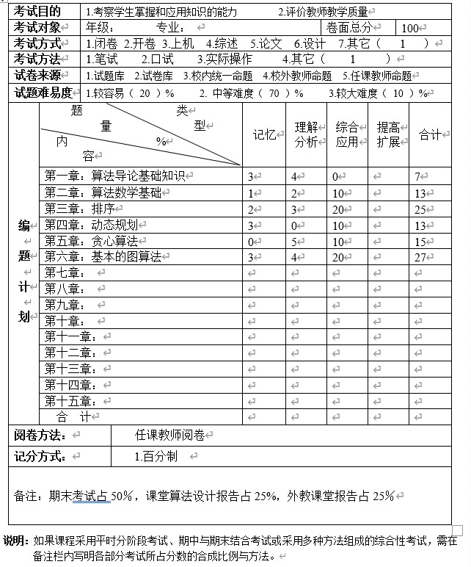

**第二部分：知识点整理**

1.基本概念

1.0可能会考的乱七八糟

概率很低

算法的定义：算法是一系列将输入数据转换为输出结果的计算过程。

数据结构的定义：组织和存储数据以便于有效进行所需操作的方式（炒冷饭了）

算法的特点：

确定性，有穷性，可行性，输入，输出

算法的目的是求解问题

问题的定义：

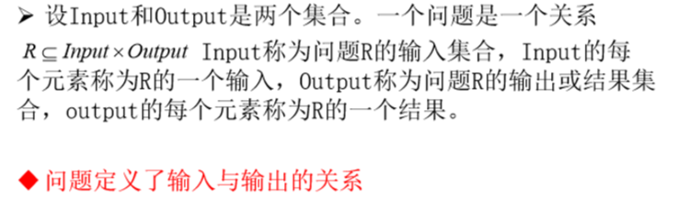

衡量算法优劣的评价标准：

正确性和复杂度

算法正确性的定义：

一个算法是正确的，如果他对每一个输入都能够停止并且产生正确的结果（确定性与有穷性）

不正确的算法：WA或TLE（SF和MLE是运行时错误，不在算法本身的讨论范围）

近似算法（了解即可）

算法的正确性证明：证明对所有输入停止且结果正确

程序调试不等于证明正确性，通过OJ评测也不等于正确性证明

1.1时间复杂度问题

1.1.1乱七八糟

输入的大小：

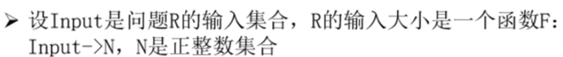

时间复杂度和空间复杂度的定义：





最好最坏复杂度的形式化定义

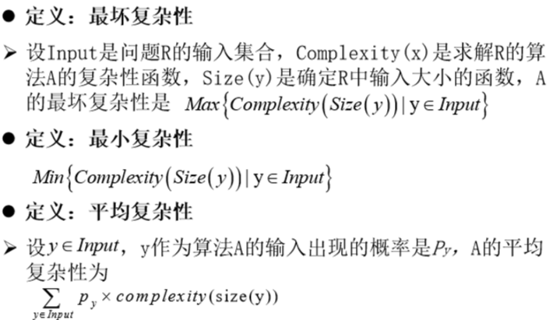

1.1.2常见符号的含义

同阶：

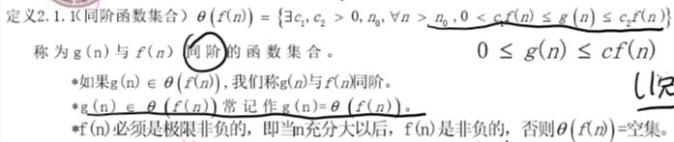

介于常数倍即可

低阶：

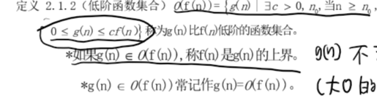

高阶：

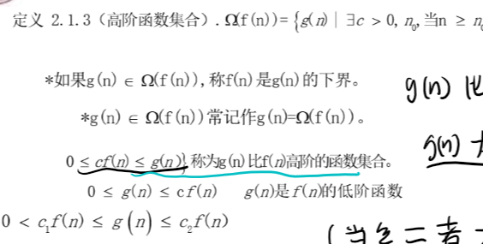

严格低阶：

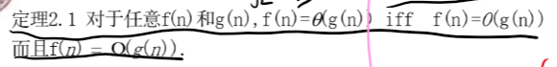

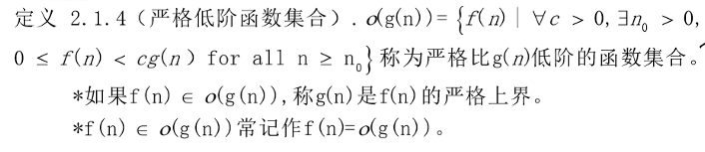

严格高阶：

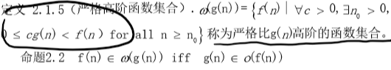

简单地说就是：

| 符号 | 含义 |
| --- | --- |
| O | 不超过 |
| o | 小于 |
| θ | 等于 |
| Ω | 不低于 |
| ω | 大于 |

注：（1）指和括号里面比较

（2）大于小于等于指数量级的大于小于

性质：传递性，自反性，对称性，反对称性。

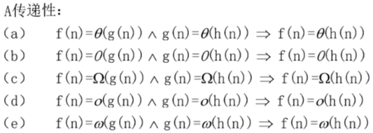

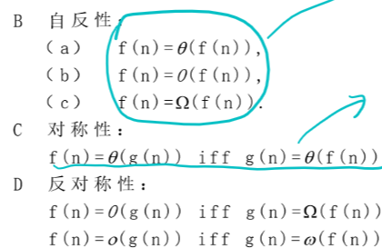

1.2常见的时间复杂度排序

Logn<n≈nloglogn<nlogn<n^2<n^3<…n^k<2^n<n!<2^n^2

1.3计算时间复杂度

1.3.1普通方法

统计每个操作的执行次数，注意执行次数最终要表达为输入的关系（不一定一样，真就有不一样的题故意坑你）。注意永远只计算最高次数的！

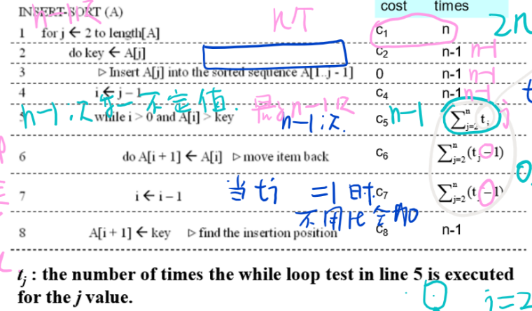

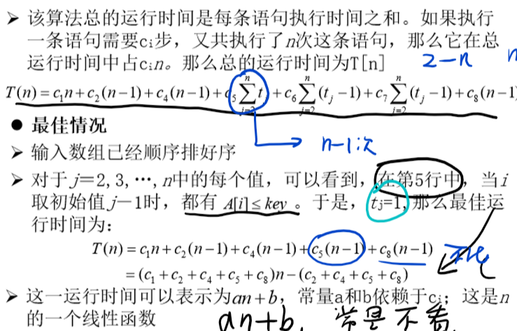

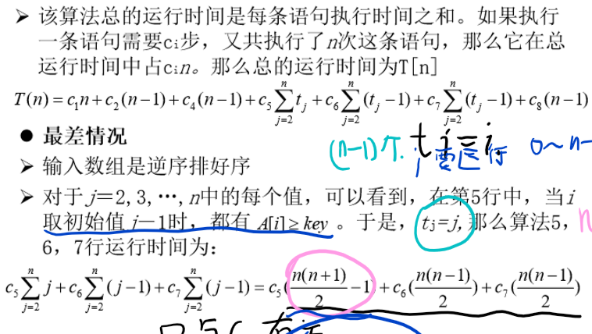

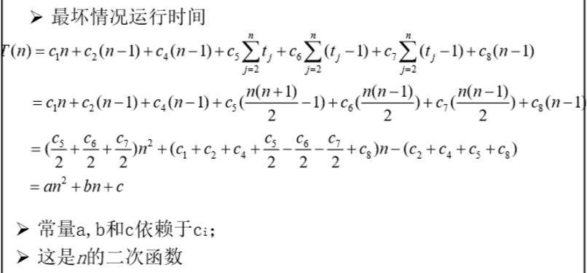

1.3.2迭代法

**此方法和上面的普通法最简单粗暴，也是考研最常用的两个方法，务必会用！**

对于有递归的使劲带入带到最后即可自然求解。

注意：（1）一般为了方便计算，会对n做一定的假设，例如n=2^k。（2）忽略**函数括号内**的常数，取整，简化计算

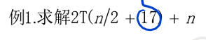

解：设n=2^k，由于17在函数括号内所以直接忽略（后面的n不可以，否则式子就失去意义了）

T(n)=2T(n/2)+n

=2(2T(n/4)+n/2)+n

=4T(n/4)+2n

=…=8T(n/8)+3n

=2^kT(n/2^k)+kn

由于设n=2^k，所以原式等于2^KT(1)+kn=2^k+kn，带入k=logn，解得原式=O(nlogn)

不建议课本的方法，那样只会造成难以理解且意义不大

**他要是真的考证明题那我也无能为力～**

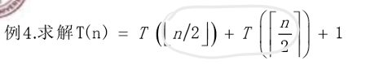

原式=T(n/2)+T(n/2)+1=2T(n/2)+1（后面的1不可以省略！）

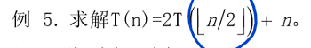

同理，不解释了

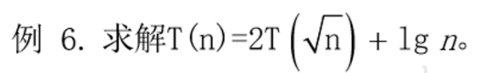

**如果出这种题，立即推 => 卷子给他撕了（战术后仰）**

1.3.3公式法（主定理）

形如T(n)=a*T(n/b)+f(n)的式子，可用下面的算法计算：

比较f(n)与n^logb(a)的关系（数量级）

谁大，那么最终结果就是谁的数量级

如果相等，则为f(n)乘logn

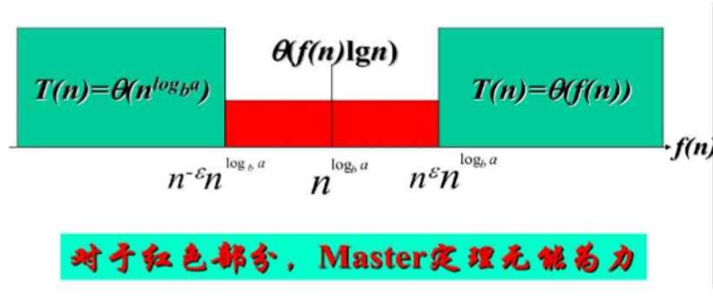

考研要是考这个差不多也可以撕卷子了

1.4常见的时间复杂度

| 算法 | 时间复杂度 | 空间复杂度（如有） |
| --- | --- | --- |
| 选择排序 | O(N^2) |  |
| 插入排序 | O(N^2) |  |
| 冒泡排序 | O(N^2) |  |
| 归并排序 | O(nlogn) | O(n) |
| 快速排序 | O(nlogn) |  |
| 堆排序 | O(nlogn) |  |
| 基数排序 | O(n) | O(n) |
| 分数求和（1+1/2+1/k） | O(logn) |  |
| 第K大的数 | O(n) |  |
| 最大值最小值 | O(n) |  |

2.排序

本章非常重要，必须背住，如果背不住 => 复习到两点

2.1基于比较的排序

2.1.1插入排序

代码

|  |
| --- |
| class Solution{          public void insertionSort(int[] nums)          {                  if(nums==null||nums.length==0){return;}                  int n=num.length;                  for(int i=1;i<n;i++)                  {                          int key=nums[i];                          int j=i-1;                          while(j>=0&&nums[j]>key)                          {                                  nums[j+1]=nums[j];                                  j--;                          }                          nums[j+1]=key;                  }          }  } |

2.1.2冒泡排序

代码

|  |
| --- |
| class Solution{          public void bubbleSort(int[] nums){                  if(nums==null||nums.length==0){return;}                  int n=nums.length;                  for(int k=n;k>0;k--)                  {                          for(int i=0;i<k;i++)                          {                                  if(nums[i]>nums[i+1])                                  {                                          int tmp=nums[i];                                          nums[i]=nums[i+1];                                          nums[i+1]=tmp;                                  }                          }                  }          }  } |

改进一下：

|  |
| --- |
| class Solution{          public void bubbleSort(int[] nums){                  if(nums==null||nums.length==0){return;}                  int n=nums.length;                  for(int k=n;k>0;k--)                  {                          boolean flag=false;                          for(int i=0;i<k;i++)                          {                                  if(nums[i]>nums[i+1])                                  {                                          int tmp=nums[i];                                          nums[i]=nums[i+1];                                          nums[i+1]=tmp;                                          flag=true;                                  }                          }                          if(!flag){return;}//没有实际交换，说明已经结束了，可以退钱（bushi）了                  }          }  } |

2.1.3选择排序

代码

|  |
| --- |
| class Solution{          public void selectionSort(int[] nums){                  if(nums==null||nums.length==0){return;}                  int n=nums.length;                  for(int i=0;i<n-1;i++)                  {                          int min=nums[i],minIndex=i;                          for(int j=i;j<n;j++)                          {                                  if(nums[j]<min)                                  {                                          min=nums[j];                                          minIndex=j;                                  }                          }                          int tmp=nums[i];                          nums[i]=nums[j];                          nums[j]=tmp;                  }          }  } |

2.1.4归并排序

|  |
| --- |
| class Solution{            public void mergeSort(int[] nums)          {                  if(nums==null||nums.length==0){return;}                  int n=nums.length;                  int[] tmp=new int[n];                    internalMergeSort(nums,tmp,0,n-1);          }              private void internalMergeSort(int[] nums,int[] tmp,int left,int right)          {                  if(left>=right)                  {                          return;                  }                  int mid=(left+right)/2;                  internalMergeSort(nums,tmp,left,mid);                  internalMergeSort(nums,tmp,mid+1,right);                  merge(nums,tmp,left,mid,mid+1,right);            }            private void merge(int[] nums,int[] tmp,int lBegin,int lEnd,int rBegin,int rEnd)          {                  int i=lBegin,j=rBegin,k=lBegin;                  while(i<=lEnd&&j<=rEnd)                  {                          if(nums[i]<nums[j])                          {                                  tmp[k]=nums[i];  i++;                          }                          else                          {                                  tmp[k]=nums[j];  j++;                          }                          k++;                  }                  while(i<=lEnd)                  {                          tmp[k]=nums[i];                          k++;                          i++;                  }                  while(j<=rEnd)                  {                          tmp[k]=nums[j];                          k++;                          j++;                  }                  System.arraycopy(temp,lBegin,nums,Lbegin,rEnd-lBegin+1);          }  } |

2.1.5快速排序

|  |
| --- |
| class Solution{          public void quickSort(int[] nums)          {                  if(nums==null||nums.length==0){return;}                  int n=nums.length;                  internalQuickSort(nums,0,n-1);          }            private void internalQuickSort(int[] nums,int left,int right)          {                  if(left>=right)                  {                          return;                  }                  int mid=(left+right)/2;                  swap(nums,left,mid);                    int next=left;                  for(int i=left+1;i<=right;i++)                  {                          if(nums[i]<nums[left])                          {                                  next++;                                  swap(nums,i,next);                          }                  }                  swap(nums,left,next);                  internalQuickSort(nums,left,next-1);                  internalQuickSort(nums,next+1,right);            }            private void swap(int[] nums,int i,int y)          {                  int tmp=nums[i];                  nums[i]=nums[j];                  nums[j]=tmp;          }  } |

2.1.6堆排序

（1）使用集合类库的写法

[PriorityQueue (Java SE 11 & JDK 11 ) (runoob.com)](https://www.runoob.com/manual/jdk11api/java.base/java/util/PriorityQueue.html)

[Queue (Java SE 11 & JDK 11 ) (runoob.com)](https://www.runoob.com/manual/jdk11api/java.base/java/util/Queue.html#peek())

（2）自己造轮子的写法

堆需要完全二叉树的性质，主要有：

节点的左孩子：2*i，右孩子：2*i+1，父亲：i/2（程序意义的除法）

|  |
| --- |
| import java.util.Queue;  import java.util.PriorityQueue;    class Solution{            public void heapSort(int[] nums)          {                  if(nums==null||nums.length==0){return;}                  int n=nums.length;                  Queue<Integer> pq=new PriorityQueue<>(n);                  for(int i=0;i<n;i++)                  {                          pq.offer(nums[i]);                  }                  int index=0;                  while(!pq.isEmpty())                  {                          nums[index]=pq.poll();                          index++;                  }          }            //自己实现的堆下标应该从1开始          public void heapSortNative(int[] nums,int n)          {                  makeHeap(nums,n);  while(n>1)  {  int top=nums[0];                   swap(nums,0,n);                   n--;                    downJust(heap,n,0);  }          }            private void makeHeap(int[] nums,int n)          {                  for(int i=n/2;i>=1;i--)                  {                          downJust(heap,n,i);//从下往上进行比较和修改                  }          }            private void downJust(int[] heap,int n,int i)          {                  //将某个元素调整到合适的位置，用于建队和移除元素后调整                  int j=i*2;//j是某个子节点                  while(j<=n)                  {                          if(j+1<=n&&heap[j]<heap[j+1])                          {                                  j=j+1;                          }                          if(heap[j]>heap[i])                          {                                  swap(heap,i,j);                                  i=j;                                  j=j*2;                          }                            else                          {                                  break;                          }                  }          }            private void upJust(int[] heap,int n,int i)          {                  int j=i/2;                  while(j>=1)                  {                          if(heap[j]<heap[i])                          {                                  swap(heap,i,j);                                  i=j;                                  j=i/2;                          }                          else                          {                                  break;                          }                  }          }            private void swap(int[] data,int i,int j)          {                  int tmp=data[i];                  data[i]=data[j];                  data[j]=tmp;          }  } |

2.2需要辅助空间的排序

2.2.1桶排序

1）基于treemap的普通方法（数组也行，但需要事先知道数据范围）

2）基于数组的方法

|  |
| --- |
| import java.util.Map;  import java.util.TreeMap;  import java.util.List;  import java.util.ArrayList;    class Solution{          public List<Integer> bucketSort(int[] nums,int max)          {                  //设数据范围为0~max，否则需要二次映射                  Map<Integer,Integer> mp=new TreeMap<>();                  int n=nums.length;                    List<Integer> ret=new ArrayList<>();                    for(int i=0;i<n;i++)                  {                          int key=nums[i];                          mp.put(key,mp.getOrDefault(key,0)+1);                  }                    var keys=mp.keySet();                  for(var key:keys)                  {                          int cnt=mp.get(key);                          for(int i=0;i<cnt;i++)                          {                                  ret.add(key);                          }                  }                  return ret;          }            public int[] bucketSortNative(int[] nums,int max)          {                  int n=nums.length;                  int[] b=new int[n];                  int[] c=new int[max+1];                    for(var num:nums)                  {                          c[num]++;                  }                  for(int i=1;i<=max;i++)                  {                          c[num]+=c[num-1];                  }                  for(int i=n-1;i>=0;i--)                  {                          b[c[nums[i]]-1]=nums[i];                          c[nums[i]]--;                  }                  return b;          }  } |

3）基于简单哈希表的排序

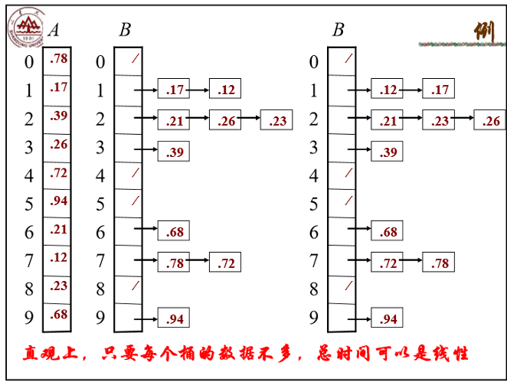

对于整数，也可以设置合理的哈希函数建立类似的表格

2.2.2基数排序

从低位到高位，每次重排一遍链表即可

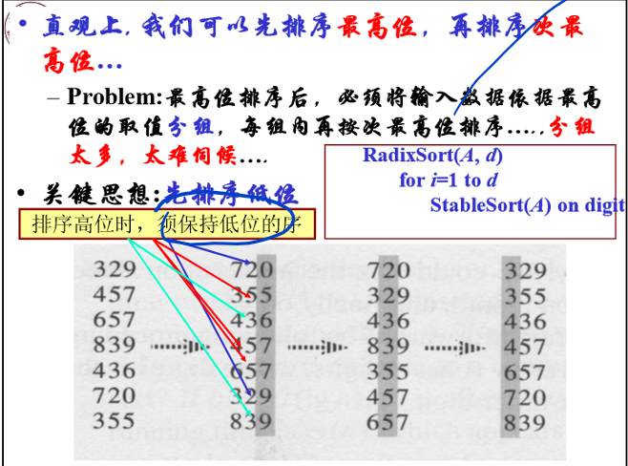

2.3排序的稳定性

稳定的排序：插入，冒泡，归并，桶，基数

不稳定的排序：选择，堆，快速

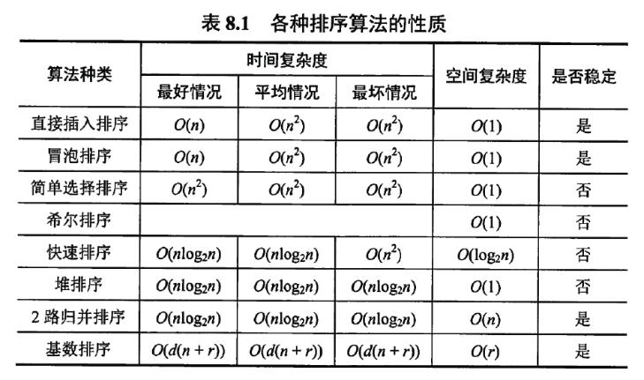

注意：不使用额外空间复杂度的情况下，任何排序算法最多达到O(nlogn)！（空间换时间）

2.4给定序列判断可能的排序方式

关键是抓住每种序列的特点，现总结如下：

插入排序：前半部分一定是有序的，但是有可能缺失元素

冒泡排序：最大的沉到后面

选择排序：走过的路一定是拍好的

归并排序：一段一段，每段内有序

快速排序：前半部分小于后半部分

堆排序：前半部分符合堆的性质

这些都是最有可能，具体问题需要看选项！

3查找

3.1二分查找

3.1.1经典二分查找

|  |
| --- |
| class Solution{          //普通二分查找，找不到就返回-1          public int binarySearch(int[] nums,int target)          {                  int n=nums.length();                  int left=0,right=n-1;                  while(left<=right)                  {                          int mid=(left+right)/2;                          if(nums[mid]==target)                          {                                  return mid;                          }                          else if(nums[mid]<traget)                          {                                  right=mid+1;                          }                          else                          {                                  left=mid-1;                          }                  }                  return -1;          }  } |

3.1.2区间改变的二分查找

利用循环不变量来理解，以下假设要找大于等于的，因此可以根据是否大于等于确定循环不变量

以闭区间为例。设LR分别是闭区间的起点终点，我们在每次的查找中总是让L-1保证一定小于，R+1一定大于等于。我们把小于的区间记作红色，大于等于的区间记作蓝色，如图所示：

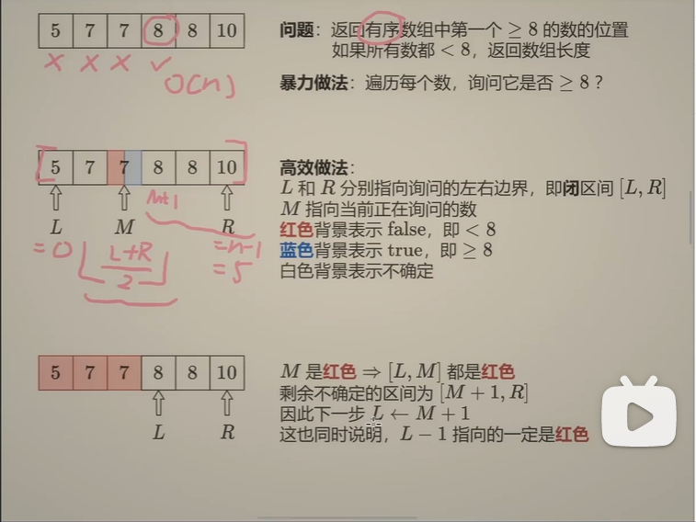

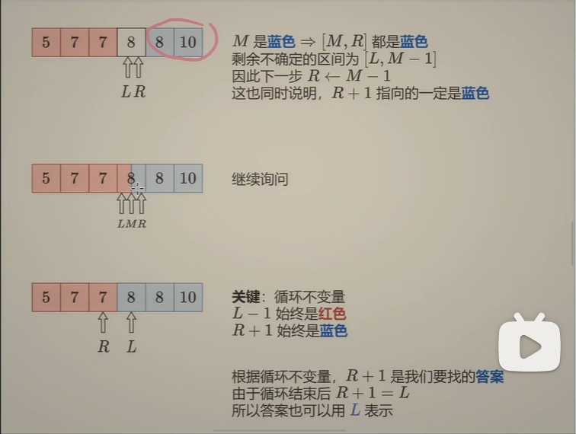

循环不变量如图所示

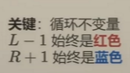

因此每次根据mid的大小，依据循环不变量的定义，可以更新L与R，当LR错开时，就是结果的分界点，R+1就是第一个大于等于的（也就是L）

如果都没有符合要求的，L还代表应该插入的地方（最大为n）

因此闭区间上面的二分查找还可以写作：

|  |
| --- |
| class Solution{          public int closedPartialLowerBound(int[] nums,int l,int r,int target)          {                  while(l<=r)                  {                          int mid=(l+r)/2;                          int x=nums[mid];                          if(x>=target)                          {                                  r=mid-1;//r+1一定大于等于                          }                          else//x<target                          {                                  l=mid+1;//l-1一定小于                          }                  }                  return l;          }  } |

3.1.3lowerbound和upperbound

由上一题的分析可以知道其实上面的代码就是lowerbound的含义（第一个大于等于）。upperbound的含义是第一个大于。因此在元素都是整数的情况下，第一个大于等价于第一个大于等于x+1。即ub(x)等价于lb(x+1)

也可以改写lowerbound的代码直接实现，将等于号去掉即可，如图所示：

|  |
| --- |
| class Solution{          public int closedPartialUpperBound(int[] nums,int l,int r,int target)          {                  while(l<=r)                  {                          int mid=(l+r)/2;                          int x=nums[mid];                          if(x>target)//只需要改这一个地方                          {                                  r=mid-1;                          }                          else                          {                                  l=mid+1;                          }                  }                  return l;          }  } |

3.1.4开区间二分查找

PS区间开闭跟lowerupper没有任何关系！开区间闭区间根据习惯选择一种风格即可！

实际上就是一个函数变量代换的问题，高中知识就能理解

以闭区间lowerbound为例，将其改造为左闭右开区间的lowerbound

其实就是用R'=R+1代换掉原来的R。

R'=R+1，R=R'-1，如图所示

|  |
| --- |
| class Solution{          public int rightOpenedPartialLowerBound(int[] nums,int l,int r2,int target)          {                  while(l<=r2-1)                  {                          int mid=(l+r2-1)/2;                          int x=nums[mid];                          if(x>=target)                          {                                  r2-1=mid-1;//r+1一定大于等于                          }                          else//x<target                          {                                  l=mid+1;//l-1一定小于                          }                  }                  return l;          }  } |

化简以下就是结果了

|  |
| --- |
| class Solution{          public int rightOpenedPartialLowerBound(int[] nums,int l,int r,int target)          {                  while(l<r)                  {                          int mid=(l+r)/2;                          int x=nums[mid];                          if(x>=target)                          {                                  r=mid;//r+1一定大于等于                          }                          else//x<target                          {                                  l=mid+1;//l-1一定小于                          }                  }                  return l;          }  } |

同理可以做左开右闭的，也可以做成双开的（没那个必要了，意义不大）

3.2第K大的数

由于划分完了左边小右边大，所以可以确定这是第几大的

假设从0开始从小到大编号，那么要找到第K个数可以用下面的方法：

|  |
| --- |
| class Solution{          public int findKtht(int[] nums,int k)          {                  if(nums==null||nums.length==0){return;}                  int n=nums.length;                  return internalFindKth(nums,0,n-1,k);          }            private void internalFindKth(int[] nums,int left,int right,int k)          {                  if(left>=right)                  {                          return -1;                  }                  int mid=(left+right)/2;                  swap(nums,left,mid);                    int next=left;                  for(int i=left+1;i<=right;i++)                  {                          if(nums[i]<nums[left])                          {                                  next++;                                  swap(nums,i,next);                          }                  }                  swap(nums,left,next);                    //next这里就是第next大，看看是不是K                  if(next==k)                  {                  return nums[next];                  }                  else if(next<k)                  {                          //第K的在后面                          return internalFindKth(nums,next+1,right,k);                  }                  else                  {                          return internalFindKth(nums,left,next-1,k);                  }          }            private void swap(int[] nums,int i,int y)          {                  int tmp=nums[i];                  nums[i]=nums[j];                  nums[j]=tmp;          }  } |

3.3最大值最小值

实际上这也是O（N），但是多数情况下稍微快一点

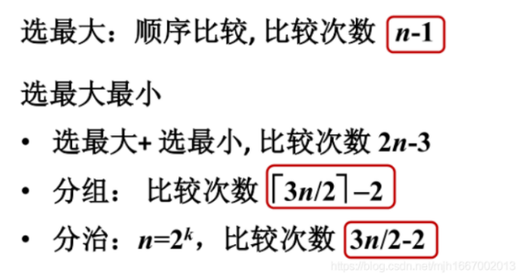

两种理解方式：

1）对半分，对称交换（如果前面比后面大），然后前半部分找最小值，后半部分找最大值，如图所示

|  |
| --- |
| int[] maxMinBySwap(int[] nums)  {          int n=nums.length;          for(int i=0;i<=n/2;i++)          {                  if(nums[i]>nums[n-1-i])                  {                          int tmp=nums[i];                          nums[i]=nums[n-1-i];                          nums[n-1-i]=tmp;                  }          }          int[] ret=new int[2];          ret[0]=nums[0];          ret[1]=nums[n-1];          for(int i=0;i<=n/2;i++)          {                  if(nums[i]<ret[0])                  {                          ret[0]=nums[i];                  }                  if(nums[n-1-i]>ret[1])                  {                          ret[1]=nums[n-1-i];                  }          }          return ret;  } |

2）递归，每次把数组分两半，分别求最大值最小值然后合并问题。如图所示（C语言版本）

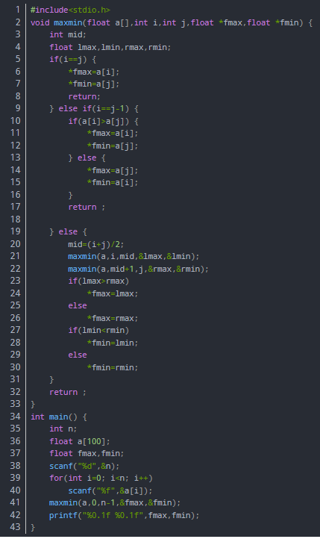

4动态规划

4.0基本概念

使用动态规划的基本条件——最优子结构和子问题重叠性

最优子结构：原问题的解需要先求子问题的解

子问题重叠性：子问题的结果可能需要反复计算

4.1矩阵计算顺序

给出N个可以计算的矩阵，请修改计算顺序尽可能减少计算量，不需要给出计算结果，只需给出顺序即可

矩阵的规模存放在a0-an共n+1项中（可计算的矩阵的行列数据一定有n+1项，因为相邻的一定是重复的）

思想——确定最佳分割

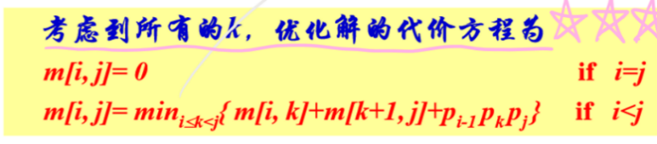

其中M【i】【j】代表从i算到j这段路的最小次数，m【n】【n】即为所求，用另外一个数组记录k值。

注意是左闭右开区间

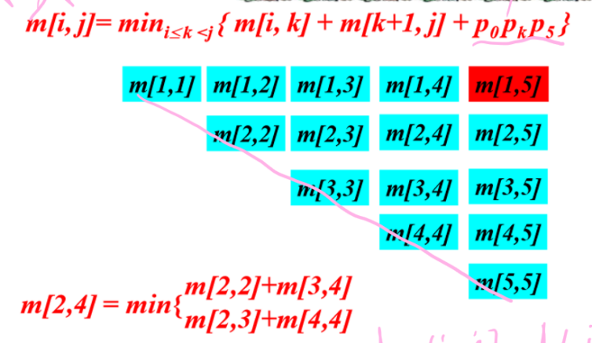

文字示意图

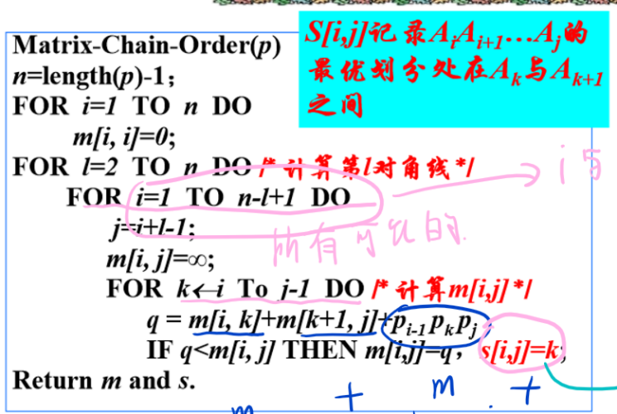

注意这里的K是左闭右开，也就是左半部分包括K

有了这个就可以输出结果：（左闭右开分叉两部分）

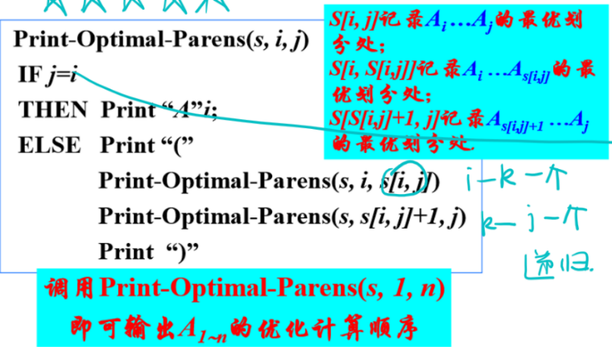

时间复杂度O(N^3)空间复杂度O(N^2)

4.2最长公共子序列（LCS）

思路：如果前一个与后一个相等，则延长子序列长度，否则取较长的

同时记录一个方向，lcs从哪儿继承的，方向就指向哪儿，然后自底向上寻找LCS本身，按照箭头的方向走，遇到↖才记录字符（这代表存在相等的字符），如图所示：注意第二张图标圈的字符才是真正构成LCS的字符

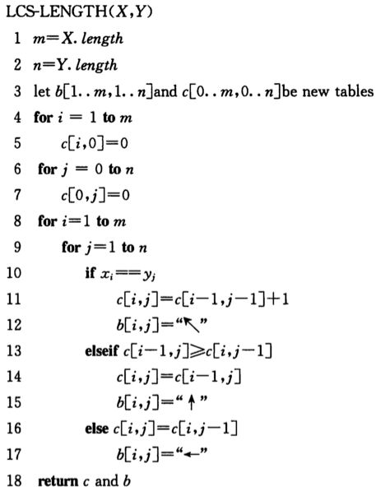

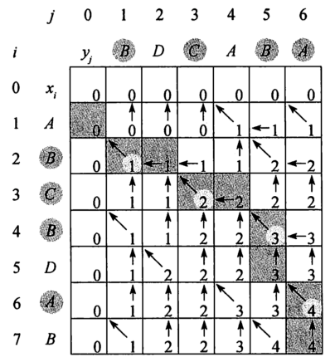

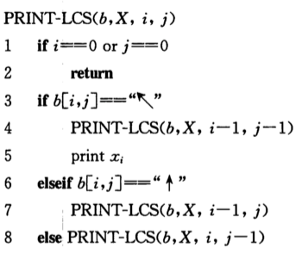

下面是Java实现代码：

|  |
| --- |
| import java.util.*    class Solution{            public static final int LEFT=0;          public static final int ABOVE=1;          public static final int LEFT_ABOVE=2;            public String getLcs(String a,String b)          {                  a=" "+a;                  b=" "+b;                    int m=a.length(),n=b.length();                    int[][] lcs=new int[m][n];                  int[][] dir=new int[m][n];                    for(int i=0;i<m;i++){lcs[i][0]=0;}                  for(int j=0;j<n;j++{lcs[0][j]=0;}                    for(int i=1;i<m;i++)                  {                          for(int j=1;j<n;j++)                          {                                  if(a.charAt(i)==b.charAt(j))                                  {                                          lcs[i][j]=lcs[i-1][j-1]+1;                                          dir[i][j]=LEFT_ABOVE;                                  }                                  else                                  {                                          if(lcs[i-1][j]>lcs[i][j-1])                                          {                                                  lcs[i][j]=lcs[i-1][j];                                                  dir[i][j]=ABOVE;                                          }                                          else                                          {                                                  lcs[i][j]=lcs[i][j-1];                                                  dir[i][j]=LEFT;                                          }                                  }                            }                  }                    int length=lcs[m-1][n-1];                  int i=m-1;j=n-1;                  Stack<Character> st=new Stack<>();                    while(i>0&&j>0)                  {                          if(dir[i][j]==LEFT)                          {                                  j--;                          }                          else if(dir[i][j]==ABOVE)                          {                                  i--;                          }                          else if(dir[i][j]==LEFT_ABOVE)                          {                                  st.push(a.charAt(i));                                  i--;                                  j--;                          }                  }                  StringBuilder sb=new StringBulider();                  while(!st.isEmpty())                  {                          char c=st.pop();                          sb.append(c);                  }                  return sb.toString();          }  } |

时间复杂度O(MN)空间复杂度O((MN)

注意：1）最长公共子序列不是最大公共子串，前者的字符串可以是不连续的而后者必须是子串（连续的 ）。后者也有解决方法，但是比这个复杂。

2）LCS可能不止一个，考试写出其中一个就可以

5贪心算法

5.0基本概念

贪心算法的原理：总是做出相当于当前的最优解，但不一定是正确的

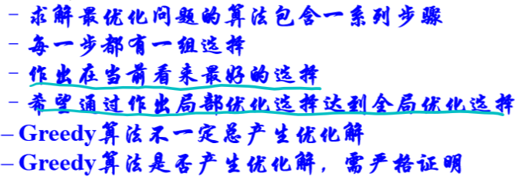

贪心算法的两个要求：

最优子结构和贪心选择性

贪心选择性：定义：全局最优解等于局部最优解

5.1最大相容集合

思路：按照活动的截至时间从小到大排序，然后按照这个顺序尽可能多的选择活动。

代码如下：

|  |
| --- |
| import java.util.*;    class Act implements Comparable<Act>  {          String name;          int start;          int end;            public Act(String name,int start,int end)          {                  this.name=name;                  this.start=start;                  this.end=end;          }            public Act(){}            @override          public int compareTo(Act o)          {                  return this.end-o.end;          }  }    class Solution{            public List<String> getSortedActs(String[] activities,int[] starts,int[] ends)          {                  List<Act> acts=new ArrayList<>();                  int n=activities.length;                    for(int i=0;i<n;i++)                  {                          acts.add(new Act(activities[i],starts[i],ends[i]));                  }                    Collections.sort(acts);                  int index=0;                  int curEndTime=0;                    List<String> ret=new ArrayList<>();                    while(index<n)                  {                          Act act=acts.get(i);                          if(act.start>=curEndTime)                          {                                  ret.add(act.name);                                  curEndTime=act.end;                          }                          index++;                  }                  return ret;          }  } |

时间复杂度O(NLOGN)

5.2最小带权路径和（minimum WPL）（哈夫曼树）

带权路径：设一棵二叉树（多叉树也行）每个叶子节点都有一个权值，顶点到每个节点经过的树枝数量称为该点的路径长度。将叶节点值乘路径长度定义为这个节点的带权路径。所有叶节点的带权路径和即为要求的值，称为WPL，求如何安排二叉树使得这个值最小。

虽然通常叫WPL，但其形式化定义如下：

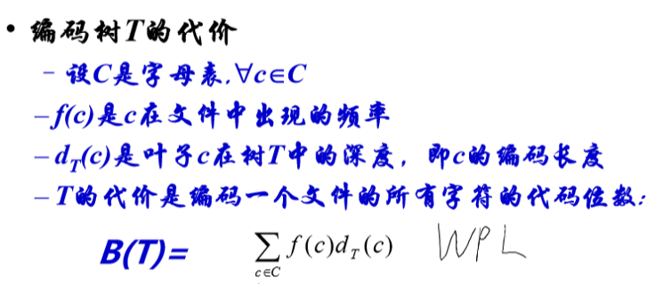

通俗的解释：

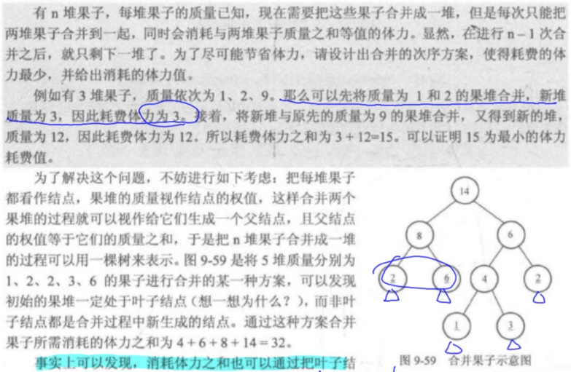

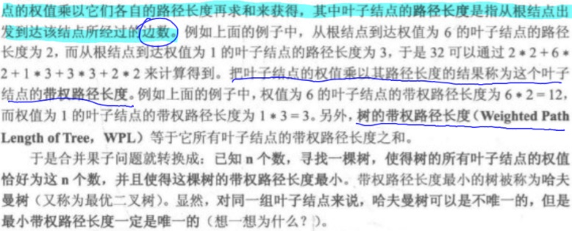

算法：

建立优先队列，将所有的叶节点放进去，然后每次选在前面的两个，组合成树，其权值为两个相加，放回优先队列。新的权值计入WPL总和，反复一直到只剩下一个节点，此时WPL求出，组合的过程就是哈夫曼树。

代码如下：

|  |
| --- |
| import java.util.*    class Solution{            public int getSumOfWPL(int[] nums)          {                  Queue<Integer> pq=new PriorityQueue<>();                  for(var num:nums)                  {                          pq.offer(num);                  }                  int wpl=0;                    while(pq.size()!=1)                  {                          int x=pq.poll();                          int y=pq.poll();                            int z=x+y;                          wpl+=z;                          pq.offer(z);                  }                  return wpl;          }  } |

**时间复杂度O(NLOGN)，空间复杂度O(N)**

WP和哈夫曼树的关系：将一个字符串里面的字符看作节点，字符出现次数看作频率，按照上述方法构造二叉树，左边记作0右边记作1，就得到了每一个字符的编码，这样的编码可以做到压缩率最高。

PS：哈夫曼树不唯一！（两个节点左右位置可以任意修改），还是那句话，考试写一个就行

5.3并查集

上课没讲， 但是会用到，不考概念，只靠实现方式

顾名思义，并与查，给出每个节点的父节点，求谁在一团里：

两个过程：合并与压缩

两个原则：靠左原则和顺藤摸瓜。靠左原则是标号大的合并到标号小的（反过来也行），顺藤摸瓜指尽可能早的路径压缩（路径压缩与并查集的业务逻辑没有有直接关系，是为了加速）

代码：

|  |
| --- |
| import java.util.*    class Solution{            public List<Integer> headsOfGang(int n,int[][] pairs)          {                  int[] fathers=new int[n];                    for(int i=0;i<n;i++)                  {                          fathers[i]=i;//一开始，自己是自己的老大                  }                    for(var pair:pairs)                  {                          int a=pair[0];                          int b=pair[1];                            int bossA=findFatherAndZip(fathers,a);                          int bossB=findFatherAndZip(fathers,b);                            if(bossA!=bossB)                          {                                  mergeTwo(fathers,bossA,bossB);                          }                  }                  List<Integer> ret=new ArrayList<>();                  for(int i=0;i<n;i++)                  {                          if(fathers[i]==i)                          {                                  ret.add(i);                          }                  }                  return ret;          }              private int findFatherAndZip(int[] fathers,int x)          {                  //找自己的老大，并且记录下来的道路。你要先记录下来原来的，然后再根据找到的boss合并压缩路径                  int a=x;                  while(x!=fathers[x])                  {                          x=fathers[x];//总头目的老大一定是自己                  }                  int boss=x;                  //压缩,直接                  while(a!=fathers[a])                  {                          int prev=fathers[a];                            fathers[a]=boss;                            a=prev;                  }                  return boss;          }            private void mergeTwo(int[] fathers,int bossA,int bossB)          {                  fathers[bossB]=bossA;//靠左原则（反过来也行）          }  } |

5.4最小生成树

5.4.0基本概念

以下定义要求精确背诵：

安全边：

如果边(u,v)满足以下条件：1）在每次循环前，A必是某个最小生成树的子集2）如果每次循环中，A并(u,v)也是最小生成树的一个子集，则称(U,V)是安全边

一般算法的定义：

寻找安全边

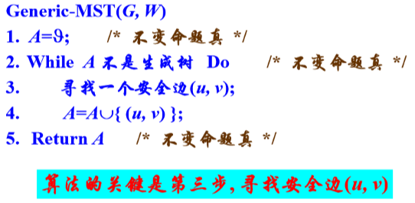

划分：

无向图G=(V,E)的一个划分是V的一个划分(S,V-S)

交叉边：

如果u∈S，v∈V-S，则(u,v)称为(S,V-S)的交叉边

尊重：

如果边集合A没有边是划分(S,V-S)的交叉边，则称划分(S,V-S)尊重A（注意谁是主体）

轻边：

划分(S,V-S)的交叉边(U,V)称为轻边，如果在所有交叉边中，(u,v)的权值最小

满足某性质的轻边：

边(u,v)是满足某性质的轻边，如果在满足这个性质的边中,(u,v)权值最小

5.4.1克鲁斯卡尔算法

统计所有的边（边按照长度放入优先队列），每次将最小的且安全的边放入，安全边指加入生成树不会产生环路（因为是树，不RUN许有环），如图所示：

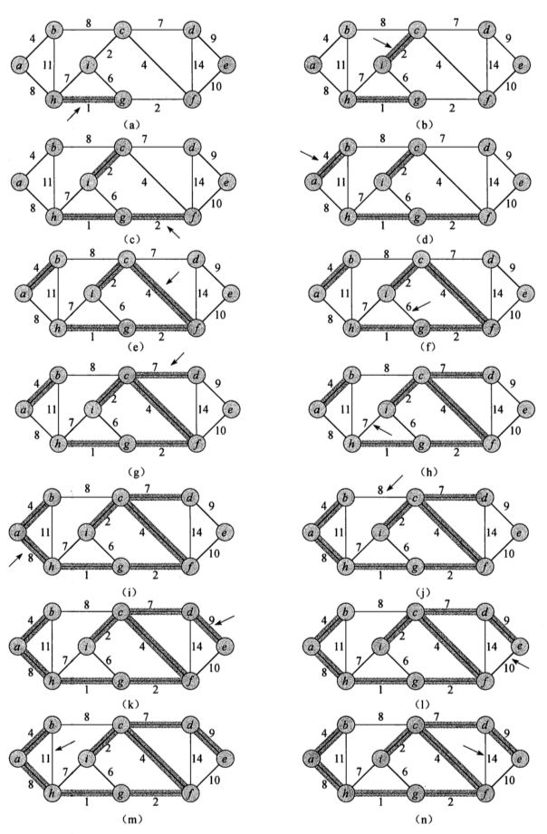

时间复杂度：O(VLOGV)

Java代码：

|  |
| --- |
| class Solution{            public int minSpanningTreeByVerge(int n,int[][] verges)          {                  int[] fathers=new int[n];                  for(int i=0;i<n;i++)                  {                          fathers[i]=i;                  }                    int minSumOfVerge=0;                    for(int i=0;i<verges.length;i++)                  {                          int start=verges[i][0];                          int end=verges[i][1];                          int weight=verges[i][2];                            int fs=findFatherAndZip(fathers,start);                          int fe=findFatherAndZip(fathers,end);                            if(start!=end)                          {                                  //可以合并                                  merge(fathers,start,end);                                  minSumOfVerge+=weight;                          }                  }                  return minSumOfVerge;          }            private int findFatherAndZip(int[] fathers,int x)          {                  int a=x;                  while(fathers[x]!=x)                  {                          x=fathers[x];                  }                  while(a!=x)                  {                          int z=fathers[a];                          fathers[a]=x;                          a=z;                  }          }            private void merge(int[] fathers,int a,int b)          {                  int bossA=findFatherAndZip(fathers,a);                  int bossB=findFatherAndZip(fathers,b);                    if(bossA!=bossB)                  {                          fathers[bossB]=bossA;                  }          }  } |

5.4.2普雷姆算法

类似于迪杰斯特拉，只不过改一个地方，就是dis【j】不是和dis【i】+a【i】【j】比较了

为了便于讨论，减少重复劳动，先同意给出图的数据结构

|  |
| --- |
| import java.util.*;    class MatrixGrapth{  int n;  int m;  int[][]verges;    public MatrixGraph(int n,int m,int[][] verges)  {  this.verges=new int[n][m];  this.n=n;  this.m=m;    for(var verge:verges)  {  Int i=verge[0];  Int j=verge[1];    Int l=verge[2];    this.verges[i][j]=l;  }  }  }    class ListGraph{  Int n;  Int m;  List<int[]>[] verges;    Public ListGraph(int n,int m,int[][] verges)  {  this.n=n;  this.m=m;    for(int i=0;i<n;i++)  {  this.verges[i]=new ArrayList<>();  }  for(var verge:verges)  {  Int i=verge[0];  Int j=verge[1];    Int l=verge[2];    int[] v=new int[2]{j,l};  this.verges[i].add(v);  }  }  } |

    普雷姆算法如下

|  |
| --- |
| class Solution{            public int minSpanningTreeByPoint(ListGraph g,int s)          {                  int n=g.n;                  int m=g.m;                    int dis[]=new int[n];                  boolean[] visited=new boolean[n];                    for(int i=0;i<n;i++)                  {                          dis[i]=Integer.MAX_VALUE;                  }                  dis[s]=0;                  int ret=0;                      for(int c=1;c<n;c++)                  {                          int minDis=Integer.MAX_VALUE;                          int k=-1;                          for(int i=0;i<n;i++)                          {                                  if(visited[i]==false&&dis[i]<minDis)                                  {                                          minDis=dis[i];                                          k=i;                                  }                          }                          if(k==-1){return -1;}  visited[k]=true;                          var verges=g.verges.get(k);                          for(var verge:verges)                          {                                  int j=verge[0];                                  int weight=verge[1];                                  if(!visited[j]&&dis[j]>weight)                                  {                                          dis[j]=weight;                                          ret+=weight;                                  }                          }                  }                  return ret;          }  } |

6.图论初步

6.0基本概念

无向图：

无向图G是二元组(V,E)其中V是顶点集合，E是边集

边：

边e∈E是一个有序顶点对(u,v)并称边(u,v)是由u指向v。

路径：

顶点u到v的一条路径是一个顶点序列<v0,v1,…vk>，其中v0=u，vk=v，且(vp,vp+1)∈E对i=0，1，。。k-1成立

图的存储方式：

邻接矩阵和邻接表

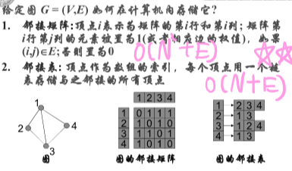

连通：

无向图是连通的，如果在其任意两点之间均有一条路径

加权图：

如果图的每一条边都有一个权值与其关联，则称为加权图

6.1搜索算法

6.1.0基本概念

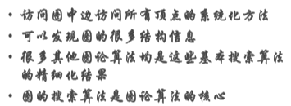

6.1.1BFS

设置一个队列，依次进入然后扩展

|  |
| --- |
| import java.util.*;    class Solution{          public void bfsAlgo(ListGraph g,int start)          {                  int n=g.n,m=g.m;                  Deque<Integer> dq=new ArrayDeque<>();                  boolan[] vis=new boolean[n];                  dq.offer(start);                  while(!dq.isEmpty())                  {                          int p=dq.poll();                          //todo:处理P点的业务逻辑，**比如可以加一个计数器（全局变量）来确定是第几次被访问**                            vis[p]=true;                          var opts=g.verges.get(p);                          for(var opt:opts)                          {                                  int q=opt[0];                                  dq.offer(q);                          }  //todo:遍历完成后可以在这里善后，**比如说用计数器体现完成访问的时间**                  }          }  } |

时间复杂度：O(N^2)（不做优化），O(N+M)邻接表且优化

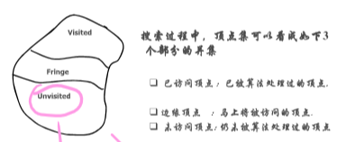

bfs性质：

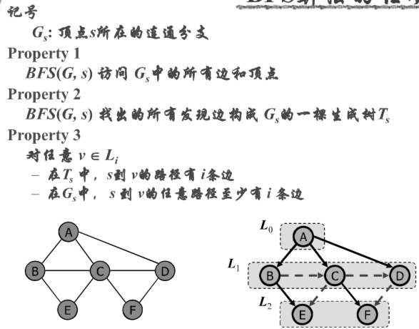

6.1.2DFS

|  |
| --- |
| import java.util.*;    class Solution{          public void dfsAlgo(ListGraph g,int start)          {                  int n=g.n,m=g.m;                  boolean[] vis=new boolean[n];                  for(int i=0;i<n;i++)                  {                          internalDfsAlgo(g.verges,n,m,vis,start);                    }          }            private void internalDfsAlgo(List<int[]>[] verges,int n,int m,int cur)          {                  vis[cur]=true;                  //todo: 1)遍历到了，执行自定义操作                  var opts=verges.get(cur);                  for(var opt:opts)                  {                          int point=opt[0];                          if(!vis[opt])                          {                                  internalDfsAlgo(g.verges,n,m,vis,opt);                            }                  }                  //todo: 2)遍历结束，这里可以做回溯后的操作，很多题目经常用到这里          }  } |

时间复杂度：O(N^2)邻接矩阵，O(N+M)邻接表

DFS性质：

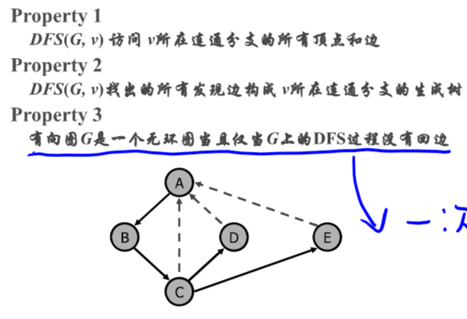

6.2拓扑排序

拓扑排序的定义：

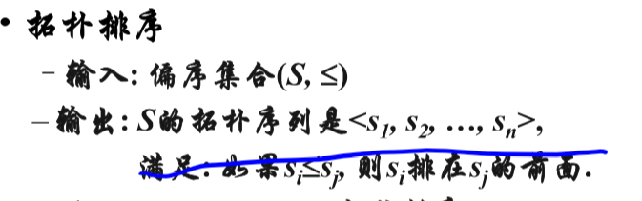

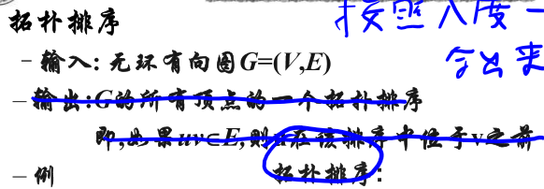

课本给了一个实现不过比较麻烦，我们完全可以在建立图的时候得到拓扑排序，关键是记录顶点的入度。

输入是一个列表，包括所有的点和边

|  |
| --- |
| import java.util.*;    class Solution{            public List<Integer> topologicalSort(int,n,int[][] verges)          {                  Deque<Integer> dq=new ArrayDeque<>();                  int[] inds=getInDegrees(n,verges);                  List<Intgeer>[] conn=getGraphOut(n,verges);                    List<Integer>ret=new ArrayList<>();                    for(int i=0;i<n;i++)                  {                          if(inds[i]==0)                          {                                  dq.offer(i);                          }                  }                  while(!dq.isEmpty())                  {                          int x=dq.poll();                            ret.add(x);                            List<Integer>outs=conn[x];                          if(outs!=null)                          {                                  for(var out:outs)                                  {                                          inds[out]--;                                          if(inds[out]==0)                                          {                                                  dq.offer(out);                                          }                                  }                          }                  }                  return ret;          }            private int[] getInDegrees(int,n,int[][] verges)          {                  int[] ret=new int[n];                  for(var verge:verges)                  {                          int start=verge[0],end=verge[1];                          ret[end]++;                  }                  return ret;          }            private List<Integer>[] getGraphOut(int[] n ,int[][] verges)          {                  List<Integer>[] ret=new List<Integer>[n];                  for(var verge:verges)                  {                          int start=verge[0],end=verge[1];                          if(ret[start]==null)                          {                                  ret[start]=new ArrayList<>();                          }                          ret[start].add(end);                  }                  return ret;          }  } |

或者根据DFS结束时间直接排序也可以。

6.3强连通分量

定义：



比较麻烦，直接放文字流程吧，不大可能考这么复杂的真实代码

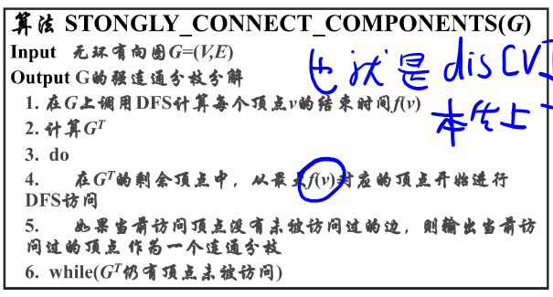

计算结束时间的方法：设置一个全局变量，在DFS框架的每一个todo部分+1，第一个todo付给开始时间，第二个todo付给结束时间

看下面的例题：

已知图G，开始时间与结束时间已经完成计算，求强连通分支

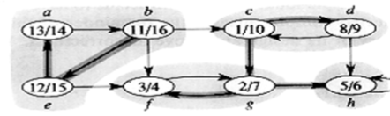

解：GT如图所示：

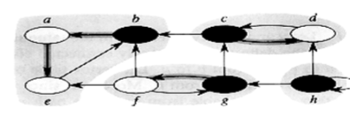

1）先从b开始，bea是一个连通分支（在GT寻找，dfs一次就可以得到一个连通分量）

2）剩下的从c开始，cd是一个分支

3）剩下的从g开始，fg是一个连通分支

4）h自己是一个连通分支

6.4最短路径

不知道考哪个，都准备着吧

最短路径的基本性质：

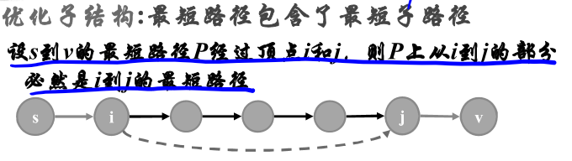

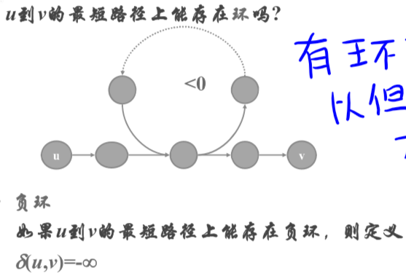

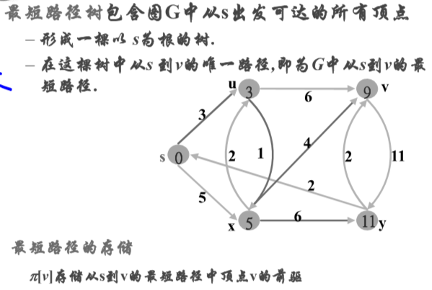

最短路径的基础算法：

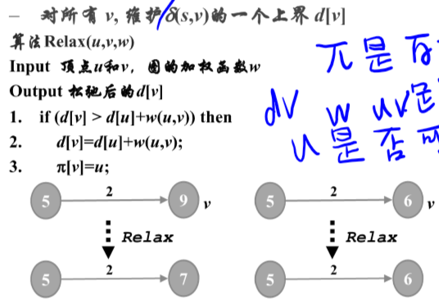

6.4.1SPFA（bellman-ford）

最简单的版本是循环verge-1次，每次遍历所有的顶点进行处理，对其相邻的边更新某个d，如果通过这个能更新d，则更新

运行第N次如果还不收敛就认为有环

|  |
| --- |
| import java.uitl.*;    class Solution{            public int[] SpfaAlgo(ListGraph g,int s)          {                  int n=g.n,m=g.m;                    int[] dis=new int[n];                  Arrays.fill(dis,Integer.MAX_VALUE);                  dis[s]=0;                    for(int k=0;k<m;k++)                  {                          for(int u=0;u<n;u++)                          {                                  var outs=g.verges.get(u);                                  for(var out:outs)                                  {                                          int v=out[0];                                          int duv=out[1];                                            if(d[v]>d[u]+duv)                                          {                                                  d[v]=d[u]+duv;                                                  //pre v=u                                          }                                  }                          }                            for(int u=0;u<n;u++)                          {                                  var outs=g.verges.get(u);                                  for(var out:outs)                                  {                                          int v=out[0];                                          int duv=out[1];                                            if(d[v]>d[u]+duv)                                          {                                                  //有环                                                  return null;                                          }                                  }                          }                          return dis;                  }          }  } |

这个原理有点像RIP协议，当然这里只针对到一个原点的距离（RIP协议考虑整个网络），对所有的节点（可以看作是网络中的路由器），每一个节点更新后将信息传递给相邻节点（在松弛的过程中相当于将信息传递给相邻的节点），相邻节点根据信息决定是否更新自己的“路由表”（这里只有一条就是到原点，这里只列举了距离，当然可以加个pre数组当作路由信息），当然这里更新m次就收敛了，真正的路由表是随着网络的运行随时变化的。

有优化的版本，不写了直接截图，应该不会考

**时间复杂度：O(VE)邻接表**

C语言实现的优化SPFA：

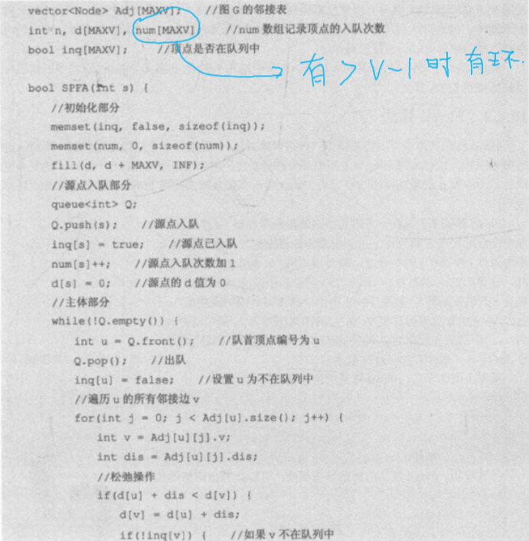

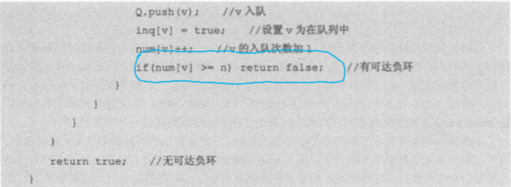

6.4.2dijkstra

很经典了，算法要会，考列表也得会

|  |
| --- |
| class Solution{            public int[] dijkstraAlgo(ListGraph g,int s)          {                  int n=g.n;                  int m=g.m;                    int dis[]=new int[n];                  boolean[] visited=new boolean[n];                    for(int i=0;i<n;i++)                  {                          dis[i]=Integer.MAX_VALUE;                  }                  dis[s]=0;                    for(int c=1;c<n;c++)                  {                          int minDis=Integer.MAX_VALUE;                          int k=-1;                          for(int i=0;i<n;i++)                          {                                  if(visited[i]==false&&dis[i]<minDis)                                  {                                          minDis=dis[i];                                          k=i;                                  }                          }                          if(k==-1){return -1;}  visited[k]=true;                          var verges=g.verges.get(k);                          for(var verge:verges)                          {                                  int j=verge[0];                                  int weight=verge[1];                                  if(!visited[j]&&dis[j]>weight+dis[k])                                  {                                          dis[j]=weight+dis[k];                                          //pre[j]=k;                                  }                          }                  }                  return dis;          }  } |

时间**复杂度：O(N^2)无优化，O(NLOGN+M)优先队列优化**

优先队列优化的伪代码：

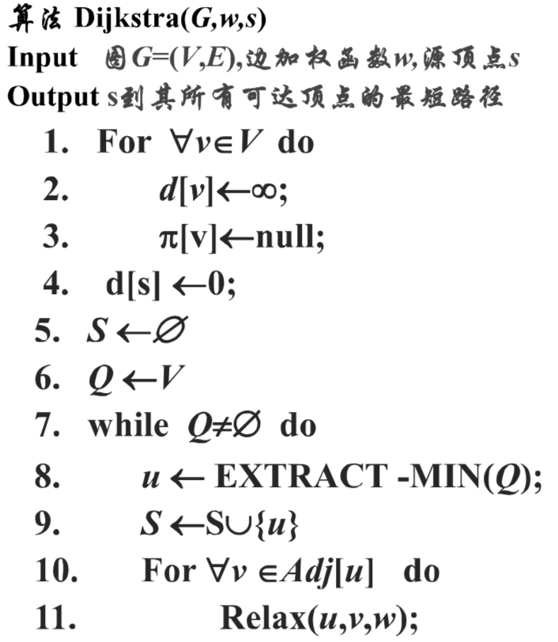

6.4.3floyd

循环三层，第一层K作为断点进行比较（图需要用邻接矩阵）

|  |
| --- |
| class Solution{          public int[][] floyd(int[][] g)          {                  intn=g.length;                  for(int k=0;k<n;k++)                  {                          for(int i=0;i<n;i++)                          {                                  for(int j=0;j<n;j++)                                  {                                          if(g[i][k]!=Integer.MAX_VALUE&&g[k][j]!=Integer.MAX_VALUE&&g[i][k]>g[i][k]+g[k][j])                                          {                                                  g[i][j]=g[i][k]+g[k][j];                                          }                                  }                          }                          return g;                  }          }  } |

6.5网络流

墙裂推荐看看这两个：

[算法学习笔记(28): 网络流 - 知乎 (zhihu.com)](https://zhuanlan.zhihu.com/p/122375531)

[网络流算法学习笔记1（简洁易懂，强推）—最大流问题Ford fulkerson和Dinic算法及代码 - 知乎 (zhihu.com)](https://zhuanlan.zhihu.com/p/91127849#:~:text=%E5%A4%84%E7%90%86%E6%9C%80%E5%A4%A7%E6%B5%81%E9%97%AE%E9%A2%98%E6%9C%80%E8%91%97%E5%90%8D%E7%9A%84%E5%B0%B1%E6%98%AFFord-%20Fulkerson%E7%AE%97%E6%B3%95%EF%BC%8C%E5%AE%83%E5%8C%85%E5%90%AB%E4%BA%86%E5%87%A0%E7%A7%8D%E8%BF%90%E8%A1%8C%E6%97%B6%E9%97%B4%E4%B8%8D%E5%90%8C%E7%9A%84%E5%85%B7%E4%BD%93%E5%AE%9E%E7%8E%B0%E3%80%82%20Ford-%20Fulkerson%E7%AE%97%E6%B3%95%E4%B8%BB%E8%A6%81%E5%8C%85%E5%90%AB3%E4%B8%AA%E5%AD%90%E7%AE%97%E6%B3%95%E6%80%9D%E6%83%B3%EF%BC%9A%E6%AE%8B%E5%B7%AE%E7%BD%91%E7%BB%9C%E6%80%9D%E6%83%B3%E3%80%81%E5%A2%9E%E5%B9%BF%E8%B7%AF%E5%BE%84%E6%80%9D%E6%83%B3%E3%80%81%E6%9C%80%E5%A4%A7%E6%B5%81%E6%9C%80%E5%B0%8F%E5%89%B2%E6%80%9D%E6%83%B3%E3%80%82,%E6%95%B4%E4%BD%93%E4%B8%8A%EF%BC%8C%20Ford-%20Fulkerson%E7%AE%97%E6%B3%95%20%E6%80%9D%E6%83%B3%E6%98%AF%E4%B8%80%E4%B8%AA%E8%BF%AD%E4%BB%A3%E7%AE%97%E6%B3%95%E3%80%82)

不要看课件，看完这两个你就明白怎么肥四了

6.5.1最大流算法

网络，其实就是一张有向图，其上的边权称为容量。额外地，它拥有一个源点和汇点。

流，顾名思义，就像水流或电流，也具有它们的性质。如果把网络想象成一个自来水管道网络，那流就是其中流动的水。每条边上的流不能超过它的容量，并且对于除了源点和汇点外的所有点（即中继点），流入的流量都等于流出的流量。

网络流的形式化定义：

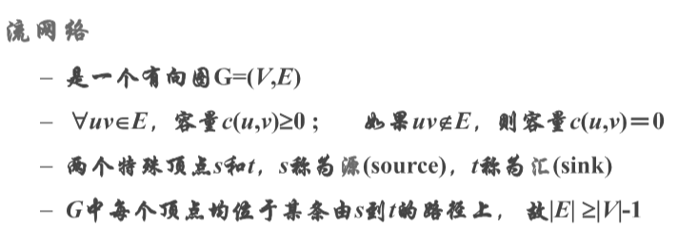

网络流中最常见的问题就是网络最大流。假定从源点流出的流量足够多，求能够流入汇点的最大流量。例如对上面那张网络而言，最大流是5，其中1->3提供2流量，1->2->3提供2流量（这有点像木桶原理，某条路径的容量是由最窄的一根水管决定的），1->2->4->3提供1流量（注意这里不是2，因为上条路径已经占用了1->2的2单位容量，只剩1单位容量可用）。

也就是说流向不一样，但是共同组成流量

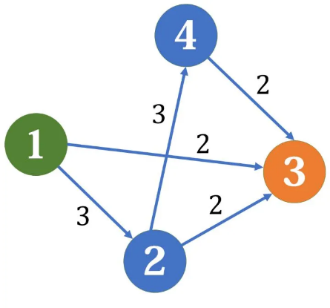

流量的形式化定义：

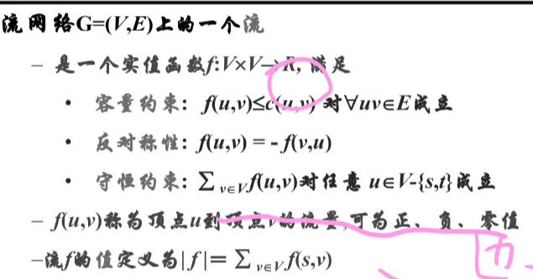

流的三条性质：容量约束，反对称性，守恒约束

解决这个问题最常用的是Ford-Fulkerson算法及其优化。

FF算法的核心在于找增广路。何谓增广路？例如上图中我首先选择1->2->3，这是一条增广路，提供2流量；然后我们相应地扣除选择路径上各边的容量，1->2的容量变成1，2->3的容量变成0，这时的容量称为残余容量。然后我们再找到1->2->4->3这条路径，按残余容量计算流量，它提供1流量（选择这两条路的顺序可以颠倒）。1->2->4->3也是一条增广路。

增广路，是从源点到汇点的路径，其上所有边的残余容量均大于0。FF算法就是不断寻找增广路，直到找不到为止。

**也就是说，增广路径就是原点到终点的大于0的路径（小于0通过反向边表示了）**

增广路径的形式化定义（需要背过）：

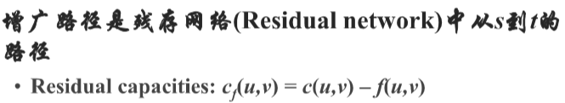

这个算法一定是正确的吗？不一定。

为了解决这个问题，我们引入反向边。在建边的同时，在反方向建一条边权为0的边

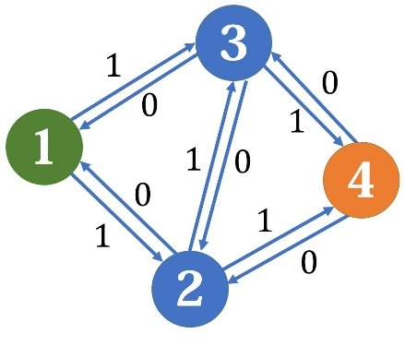

我们仍然选择1->2->3->4，但在扣除正向边的容量时，反向边要加上等量的容量。

加入了反向边这种反悔机制后，我们就可以保证，当找不到增广路的时候，流到汇点的流量就是最大流。

**在这种机制下，找不到增广路径->起点终点连接不上了**

起点终点是否连接可以用BFS判断

**残存网络：就是引入了这种反向边机制之后，每次选择完路径，余下的线路（包括引入的反向边）叫做残存网络**

残存网络的形式化定义（需要背过）：

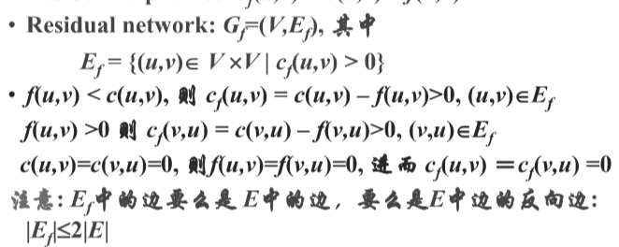

接下来上代码：

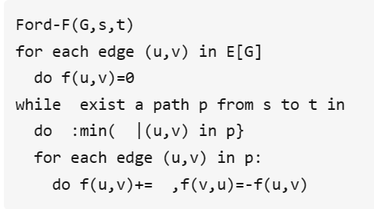

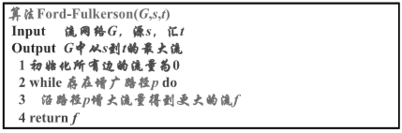

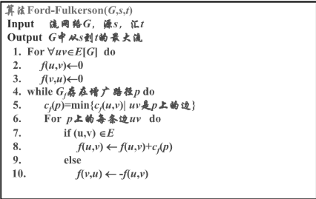

首先用BFS给出parent（起点到每一个点的距离，不一定是最短路径），然后倒着找一条通路，计算这条路上run许的流量（木桶效应，取决于最窄的那条路），流量算到结果中，然后从这条路上扣除流量（同时反向路径增加流量），循环往复一直到起点终点无法联通为止。

C语言实现：

|  |
| --- |
| // C++ program for implementation of Ford Fulkerson algorithm  #include <iostream>  #include <limits.h>  #include <string.h>  #include <queue>  using namespace std;    // Number of vertices in given graph  #define V 6    /* Returns true if there is a path from source 's' to sink 't' in  residual graph. Also fills parent[] to store the path */  bool bfs(int rGraph[V][V], int s, int t, int parent[])  {          // Create a visited array and mark all vertices as not visited          bool visited[V];          memset(visited, 0, sizeof(visited));            // Create a queue, enqueue source vertex and mark source vertex          // as visited          queue <int> q;          q.push(s);          visited[s] = true;          parent[s] = -1;            // Standard BFS Loop          while (!q.empty())          {                  int u = q.front();                  q.pop();            for (int v=0; v<V; v++)          {                  if (visited[v]==false && rGraph[u][v] > 0)                  {                          q.push(v);                          parent[v] = u;                          visited[v] = true;                  }          }          }            // If we reached sink in BFS starting from source, then return          // true, else false          return (visited[t] == true);  }    // Returns the maximum flow from s to t in the given graph  int fordFulkerson(int graph[V][V], int s, int t)  {          int u, v;            // Create a residual graph and fill the residual graph with          // given capacities in the original graph as residual capacities          // in residual graph          int rGraph[V][V]; // Residual graph where rGraph[i][j] indicates                  // residual capacity of edge from i to j (if there                  // is an edge. If rGraph[i][j] is 0, then there is not)          for (u = 0; u < V; u++)                  for (v = 0; v < V; v++)                          rGraph[u][v] = graph[u][v];            int parent[V]; // This array is filled by BFS and to store path            int max_flow = 0; // There is no flow initially            // Augment the flow while tere is path from source to sink          while (bfs(rGraph, s, t, parent))          {                  // Find minimum residual capacity of the edges along the                  // path filled by BFS. Or we can say find the maximum flow                  // through the path found.                  int path_flow = INT_MAX;                  for (v=t; v!=s; v=parent[v])                  {                          u = parent[v];                          path_flow = min(path_flow, rGraph[u][v]);                  }            // update residual capacities of the edges and reverse edges          // along the path          for (v=t; v != s; v=parent[v])          {                  u = parent[v];                  rGraph[u][v] -= path_flow;                  rGraph[v][u] += path_flow;          }            // Add path flow to overall flow          max_flow += path_flow;          }            // Return the overall flow          return max_flow;  }    // Driver program to test above functions  int main()  {          // Let us create a graph shown in the above example          int graph[V][V] = { {0, 16, 13, 0, 0, 0},                  {0, 0, 10, 12, 0, 0},                  {0, 4, 0, 0, 14, 0},                  {0, 0, 9, 0, 0, 20},                  {0, 0, 0, 7, 0, 4},                  {0, 0, 0, 0, 0, 0}                  };            cout << "The maximum possible flow is " << fordFulkerson(graph, 0, 5);            return 0;  } |

6.5.2最大流与最小割

最小割就是最小代价让起点终点不联通。最大流最小割是等价的，这也是为什么上面的算法的结束条件是起点无法到达终点。

可以这样比喻：JR北海道因经营不善连年亏损，无奈只得废止AB两地之间的线路，然而众所周知你北海道已经穷的连拆除废线都没钱拆了，只能拆除最少的线路使得AB两点不通。线路的承载力（容量）等于拆除线路需要花费的价格，当拆除完使得AB不通后，拆除线路能通过的客流量就是最大流，拆除线路的开销就是最小割。

往往题目问最小割就是问最小割的大小，那么这两个东西在数值上是相等的

**第三部分：非常非常重要的习题**

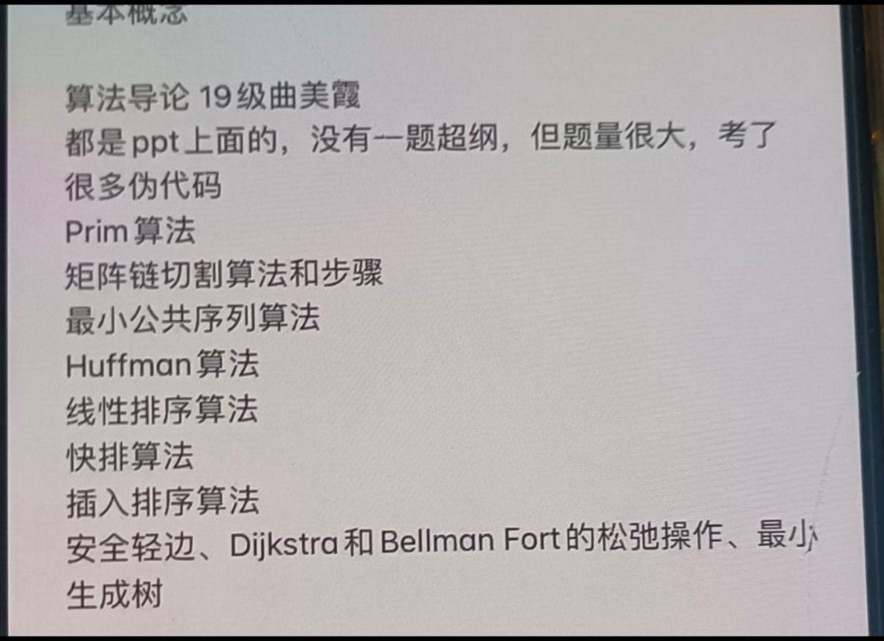

1.概述

此概述为《算法设计与分析》考试攻略，不对其他个人能力修炼活动负责。

填空10分

所有的算法大题最后一步都需要给出时间复杂度的分析

伪代码规范

一定要注意缩进（不写缩进你自己都眼花吧，这不是问题）；

写出代码行序号；

可以（应当）给出必要的注释；

分号分隔的代码每个自占一行，两行代码尽量不要写成一行；

（这个我问了老师，你写真代码也不是不可以只要**表述清楚，字迹清晰，卷面整洁**，这和408大题的要求差不多）

好好听课考试容易拿高分；好好刷题/打ACM不一定可以拿高分，往届ACMer翻车案例大有人在，不可大意

考试一般不要求定义的证明，定理内容、结论更重要

19级有几个月的线上课：

考试不出超出课堂的内容

2.习题

习题1

算法时间复杂度分析

O、Θ、Ω

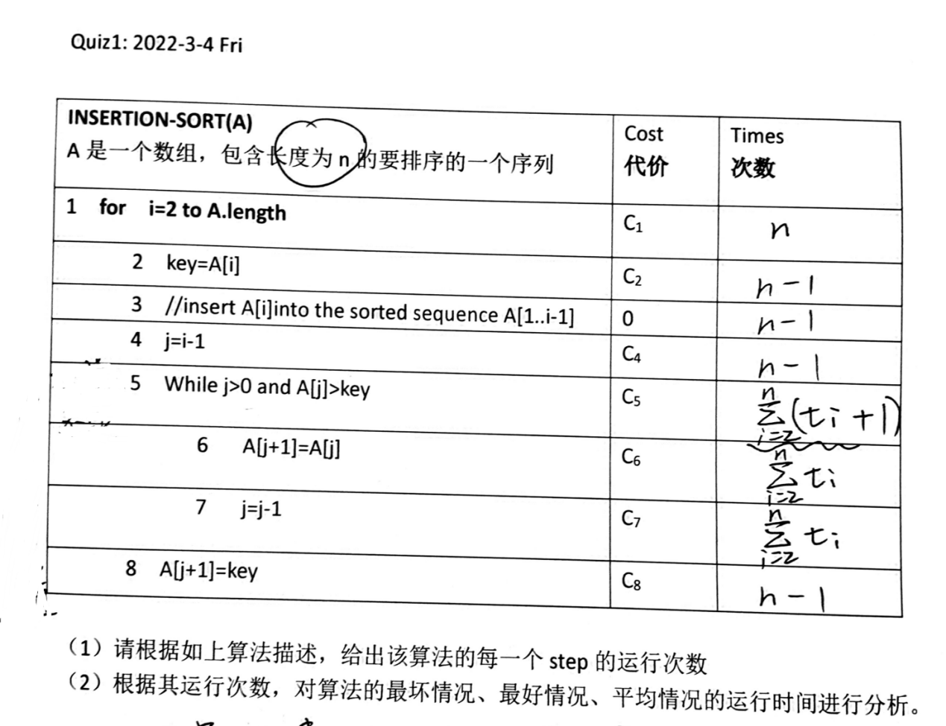

解：（1）设内循环的核心代码的运行次数为ti（这是一个不确定的数）则右侧表格分别应当填：n，n-1，n-1，n-1，2~n（ti+1），2~n ti，2~n ti，n-1

（2）最坏情况下ti=i-1，代入可得时间复杂度为O（N^2），最好情况下ti=1，带入时间复杂度O（N），平均情况下ti=（i-1）/2，时间复杂度还是O（N^2）

习题2

1、理解和应用算法渐近符号的含义，写出各自的函数集合



解：（1）三个符号分别代表数量级小于等于n^2，等于n^3，大于等于n

（2）这些式子的复杂度分别为：（O符号省略，只写结果值）

N，N^3，N，NlogN，N^10，2^N，N，logN，N，N，N^7

请根据渐近符号定义，给出如下证明：

证明：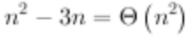，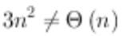

我不会，真考这种题我也无能为力

证明定理：对任意两个函数f(n),g(n),我们有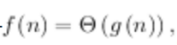当且仅当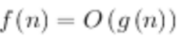且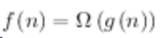

我不会~P:

习题3

分治策略

基于分治思想的算法设计与分析总结

三个线性排序：①counting②桶排序③基础排序

堆heap数据结构

快排：随机化算法

主方法

1、分治策略求解问题的步骤包括：_____分解子问题_____,_____求解子问题_____,_______合并子问题______

2、使用分治策略进行归并排序的最坏运行时间T（n）的时间表达是为____T(N)=2T(N/2)+N____,渐近表达式为____ONlogN______

3、递归式求解：

**使用主方法**进行求解如下递归式

（1） T(n)=9T(n/3)+n

解：a=9，b=3，N^log3，9=N^2，f（N）=N，结果为O（N^2）

(2). T(n)=T(2n/3)+1

解：a=2，b=3，N^log3，2=N^零点几，f（N）=1，结果为O（N^log3，2）

(3). T(n)=3T(n/4)+nlgn

解：a=3，b=4，N^logb，a=N^log4，3，f（N）=nlogn，结果为O（NlogN）

T(n)=2T(n/2)+(n)

解：a=2，b=2，N^log2，2=N，f（N）=N，结果为O（NlogN）

. T(n)=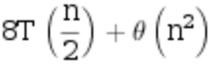

解：a=8，b=2，N^log2，8=N^3，f=N^2，结果为O(N^3)

. T(n)=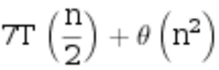

解：a=7，b=2，N^log2,7=N^3.5,f=N^2,结果为O(N^3.5)

. T(n)=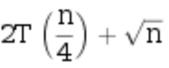

解：a=2,b=4,N^log4,2=N^0.5=f,结果为O(N^0.5 * logN)

使用动态规划算法或Kadane算法完成如下数组的最大子数组的值

A=<-2,-3,4,-1,-2,1,5,-3>

解：dp数组如下：

-2, -3, 4, 3, -1, 1, 6, 3. 因此最大子数组的值为6

下面题目排序默认从小到大

5. 请根据如下数组写出快速排序的partition的过程，并给出快速排序的伪代码，完成时间复杂度分析。

A=<22,-4,17,5,7,-3,6>

解：假定每次取中间值作为快速排序分界点，

22，-4，17，5，7，-3，6。 Length=7

第一次，mid=5，交换后：

5，-4，17，22，7，-3，6

排序并换回后：

-6，-4，-3，5，7，17，22

第二次，mid=-4和17，交换后：

-4，-6，3，5，17，7，22

排序换回：

-6，-4，3，5，7，17，22

第三次，各组left==right，排序结束

快速排序的代码

|  |
| --- |
| //算法：快速排序  //输入：一个非空数组，下标和元素均从0开始  //输出：无，数组原地排序  class Solution{  public void quickSort(int[] nums)  {  int n=nums.length;//数组下标从0开始  qSort(nums,0,n-1);  }    private void qSort(int[] nums,int left,int right)  {  if(left<right){return;}  int mid=(left+right)/2;  swap(nums.,left,mid);//swap代表交换数组元素，实现省略  int next=left;  for(int i=left+1;i<=right;i++)  {  if(nums[i]<nums[left])  {  next++;  swap(nums,next,i);  }  swap(nums,left,next);  qSort(nums,left,next-1);  qSort(nums,next+1,right);  }  }  } |

该代码的时间复杂度等于O(nlogn)，因为其递归表达式为T(n)=O(n)+2T(n/2)，由主定理可解得。

6. 请根据如下数组，给出其堆排序的过程，并写出堆排序的伪代码，完成时间复杂度分析。

A=<5,13,2,25,7,17,20,8,4>

解：原始堆如图所示

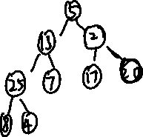

建立大根堆如图所示：

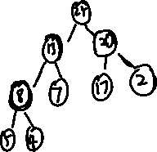

第一次交换并调整：

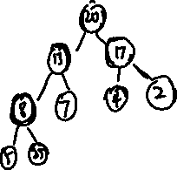

第二次交换并调整：

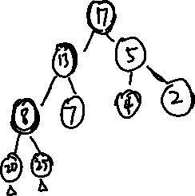

第三次交换调整：

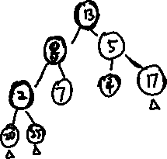

第四次交换调整：

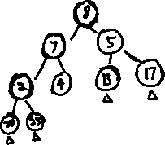

第五次．。。以此类推，最终排序结果是：2，4，5，7，8，13，17，20，25

堆排序的代码：

|  |
| --- |
| //算法：堆排序  //输入：一个非空数组，下标从0开始，但其元素从1开始存储  //输出：无，数组原地排序  void heapSort(int[] nums)  {  int n=nums.length-1;  int end=n;  makeHeap(nums,end);  for(int i=0;i<cnt;i++)  {  swap(nums,1,end);//交换两个数组元素，实现省略  end--;  downJust(nums,end);  }  }  //建立大根堆的算法  void makeHeap(int[] nums,int end)  {  for(int i=end/2;i>0;i--)  {  downJust(nums,i,end);  }  }  void downJust(int[] nums,int start,int end)  {  while(i*2<=end)  {  int tobe=i*2;  if(tobe+1<=end&&nums[tobe]+1>nums[tobe])//如果有叶子节点，找到叶子节点的最大值  {  tobe++;  }  if(nums[i]<nums[tobe])  {  sawp(nums,i,tobe);  i=tobe;  }  else  break;  }  } |

该算法的时间复杂度是O(nlogn)，因为n个节点每个节点都要比较，节点的比较次数最多为堆深度2倍，堆的深度是logn数量级，因此结果为O(nlogn)

习题4

贪心策略

* 活动选择问题（线性时间、考试分量小）
  + 18级算法最后一道大题是活动选择问题
* **哈夫曼编码**
* **MST最小生成树①Kruscal②Prim**
  + 最小生成树的定义：n个节点，n-1条边；无环；连通
  + 通用算法：什么是安全边、交叉边、交叉轻边、尊重，找到什么，维护什么样的边集合
  + Kruscal：加边法；伪代码写并查集可以不需要写函数具体实现，用Make-Set()、Find-Set()、Union()代替；**如果一道题用到某个子方法但是这个子方法不是本题的考查重点且题目没有要求写出实现则可以省略实现，用注释向阅卷老师解释清楚即可，和考研要求一样。**
  + 算法复杂度分析参考课件（例如：第k~n步有O(n)个操作...总的时间复杂度为O(mlogn)）；
  + Prim：加点法；也是找安全边；MST-Prim第6行到第7行的时间复杂度为什么是O(VlogV)，8~11为什么是O(ElogV)；

最短路径Dijkstra放到动态规划

1. (其它) 填空题：

1、贪心算法求解问题的特征是_______最优子结构_______, ___________贪心选择性_________

2、在使用二进制字符码编码中，如果没有任何编码是其他编码的前缀，我们称此编码为____哈夫曼编码_____；该编码方案对应着一棵______哈夫曼树_______

3、连通无向图G=（V，E）其中｜V｜=n，那么其生成树应是具有___n-1____条边的____有向_____无环图。

4、使用贪心算法求解最小生成树问题中，其贪心策略可以使用通用方法进行求解，该方法在整个策略实施的过程中，维护着一个循环不变式的边集合A。在每一步循环中，选择的那条可以加入到A中的边，我们称为_____安全边_____

5、在最小生成树问题的贪心求解算法中，在横跨一个切割的所有边中，权重最小的边，我们称为______交叉轻边______

1. Prim算法的运行时间取决于____图的存储结构_____的实现方式。
2. 算法分析及设计题-活动选择问题及应用

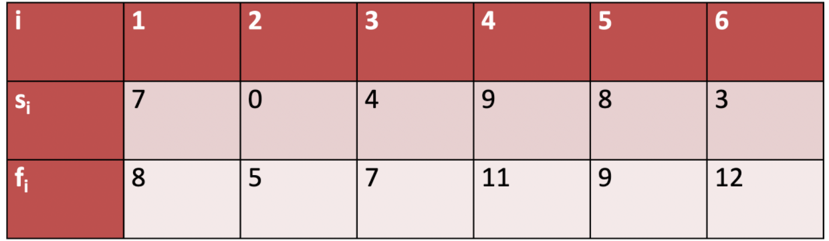

问题描述：某科创中心实验室，已开放申请。某天共收到6个活动申请，每一个活动的开始时间为si，结束时间为fi。如果你是实验室管理员，

问题要求：

1. 请针对该问题，设计算法，使得该实验室当天可以安排的活动数量最多，且安排的活动不能出现冲突。（同一时间只能安排一个活动），并给出活动列表。

解：按照活动的结束时间排序，然后从拍好的序列里面选择不冲突的活动组成最终结果。

本题的结果应当为：

算法代码如下：

//算法名称：活动选择

//输入：一个列表，每个元素是一个长度为3的数组代表一个活动，其三个元素分别代表活动编号，活动的开始时间和结束时间

//输出：一个列表，其内容为安排的活动编号序列

List<Integer> arrangeAct(List<Integer> acts)

{

Collections.sort(acts,(o1,o2)->o1[2]-o2[2]);//对活动排序，依据是活动的结束时间，结束时间早的在前面

int lastEnd=0;

List<Integer> ret=new ArrayList<>();

for(var act:acts)

{

if(acts[1]>=lastEnd)

{

ret.add(act[0]);//活动的编号加入结果集

lastEnd=act[2];

}

}

return ret;

}

（2）请根据设计的算法进行时间复杂度分析。

解：O(nlogn)，理由：使用标准库自带的排序算法需要nlogn，遍历选择活动需要n，一共加起来是nlogn

1. 算法分析及设计题-Huffman编码及其应用

问题描述：

设我们希望压缩一个10万个字符的数据文件，该文件出现的所有字符及其出现频率(千次)如下所示：

d：22 ，l：11， g:4, m:15, k:20, e: 12 , f:11 , j:5

问题要求：

1. 请设计贪心算法构造基于上述问题的最优前缀码树，需要给出步骤。

解：用一个小根堆（优先队列），初始存放所有的节点，每次取最小的两个合并，权值相加作为新的权值放回优先队列，反复尝试直到合并为一颗二叉树。顺着这棵二叉树往下找，左边为0，右边为1，直到某个叶节点，那么这个节点的编码就是走过的路径。

本体的过程：

初始状态

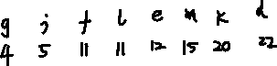

第一步：

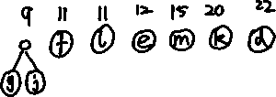

第二步：

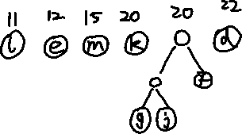

第三步：

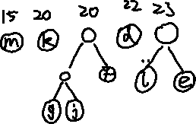

第四步：

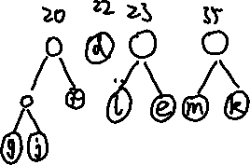

第五步：

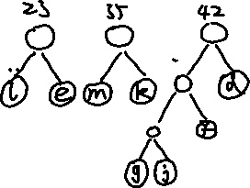

第六步：

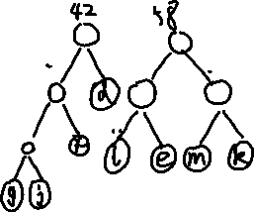

第七步，并给出编码：

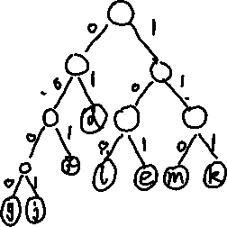

1. 写出该算法的伪代码，并且进行时间复杂度分析。

解：

//算法名称：哈夫曼编码

//输入：一个列表，每个元素是一个二元组，代表字符及其频率

//输出：哈夫曼树的根节点

class TreeNode

{

int type;//1代表叶节点

char ch;

int freq;

TreeNode left,right;

}

TreeNode huffmanCode(List<Pair<Character,Integer>> nodes)//pair代表一个二元组，key为字符，value为频率

{

Queue<TreeNode> q=new PriorityQueue<>((o1,o2)->o1.freq-o2.freq);//优先队列

for(var node:nodes)

{

TreeNode n=new TreeNode;

n.type=1;

n.ch=node.getKey();

n.freq=node.getValue();

q.offer(n);

}

while(q.size()>1)

{

TreeNode n1=q.poll(),n2=q.poll();

TreeNode n3=new TreeNode();

n3.freq=n1.freq+n2.freq;

if(n1.freq>n2.freq)

{

n3.left=n2;

n3.right=n1;

}

else

{

n3.left=n1;

n3.right=n2;

}

q.offer(n3);

}

return q.poll();

}

这个算法的时间复杂度为O(nlogn)，因为建立堆需要n，循环n-1遍，每次调整队列需要logn，一共是nlogn

1. 算法分析及设计--最小生成树算法及应用
2. 请根据如下图例，分别给出使用Kruskal算法和Prim算法生成最小生成树的过程。

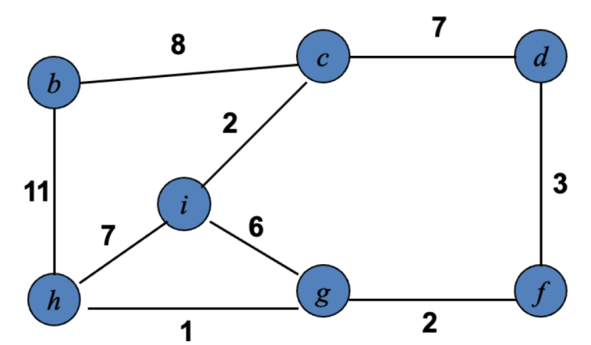

解：Kruskal算法：

依次选择的边长是：1，2，2，3，6，8，具体顺序如图所示

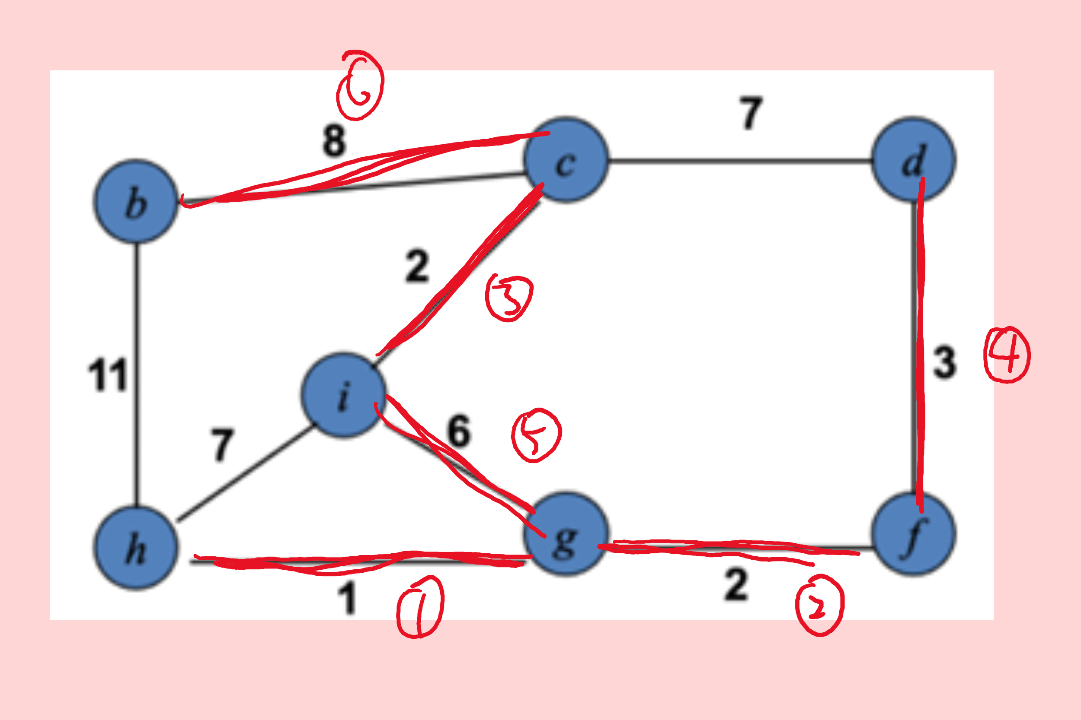

prim算法如图所示：假定从b开始

| 轮 | 选中点 | 邻接点 | dis | | | | | | | pre | | | | | | |
| --- | --- | --- | --- | --- | --- | --- | --- | --- | --- | --- | --- | --- | --- | --- | --- | --- |
| b | c | d | f | g | h | i | b | c | d | f | g | h | i |
| 初态 |  |  | 0 | n | n | n | n | n | n | b |  |  |  |  |  |  |
| 1 | b | c,h | 0 | 8 | n | n | n | 11 | n | b | b |  |  |  | b |  |
| 2 | c | d,i | 0 | 8 | 7 | n | n | 11 | 2 | b | b | c |  |  | b | c |
| 3 | i | h,g | 0 | 8 | 7 | n | 6 | 7 | 2 | b | b | c |  | i | i | c |
| 4 | g | h,f | 0 | 8 | 7 | 2 | n | 1 | 2 | b | b | c | g | i | g | c |
| 5 | h | 没有 | 0 | 8 | 7 | 2 | n | 1 | 2 | b | b | c | g | i | g | c |
| 6 | f | d | 0 | 8 | 7 | 2 | 3 | 1 | 2 | b | b | f | g | i | g | c |
| 7 | d | 没有 | 0 | 8 | 7 | 2 | 3 | 1 | 2 | b | b | f | g | i | g | c |

这个过程中选择的边长依次是：8，2，6，1，2，3

1. 给出其Kruskal算法与Prim算法的伪代码及算法时间复杂度分析。

解：kruskal算法代码：

//算法名称：kruskal算法

//输入：边的列表，元素为三元组，代表起点，终点，边权

//输出：组成最小生成树边的边列表

List<int[]> mstByVerge(List<int[]> verges)

{

List<Integer> ret=new ArrayList<>();

Collections.sort(verges,(o1,o2)->o1[2]-o2[2]);//按照边权升序排序

for(var verge:verges)

{

int start=verge[0];

int end=verge[1];

if(find(start)!=find(end))//find是用来查找顶点所在集合的方法，实现代码略

{

merge(start,end);//mrge(a,b)将b并入a所在的集合，实现略

ret.add(verge);

}

}

return ret;

}

prim算法：

//算法名称：prim算法

//输入：顶点数，边数，最小生成树起点，表示邻接关系的邻接表，其中顶点编号为从0开始的自然顺序，邻接表项用二元组表示，分别代表终点和边权，下标代表起点

//输出：一个前驱数组，代表最小生成树各个点的前驱

int[] prim(int n,int m,int s,List<int[]>[] verges)

{

int[] d=new int[n];

boolean[] v= new boolean[n];

int[] pre=new int[n];

for(int i=0;i<n;i++)

{

d[i]=Integer.MAX_VALUE;//初始除了d[s]，其他的d全部为无穷大

}

d[s]=0;

Queue<int[]> q=new PriorityQueue<>((o1,o2)->o1[1]-o2[1]);//这是一个存储点和d值的优先队列，元素为点及其d值的优先队列

q.offer(new int[]{s,0});

while(!q.isEmpty())

{

int[] t=q.poll();

int i=t[0];

if(v[i]){continue;}

v[i]=true;

var outs=verges[i];

for(var verge:outs)

{

int j=verge[0],dij=verge[1];

if(!v[j]&&d[j]>dij)

{

pre[j]=i;

d[j]=dij;

q.offer(new int[]{j,d[j]});

}

}

}

return pre;

}

kruskal时间复杂度：ovlogv，prim复杂度o(v^2)（邻接矩阵），O（vlogv+e）邻接表

（3）请根据如下图回答：

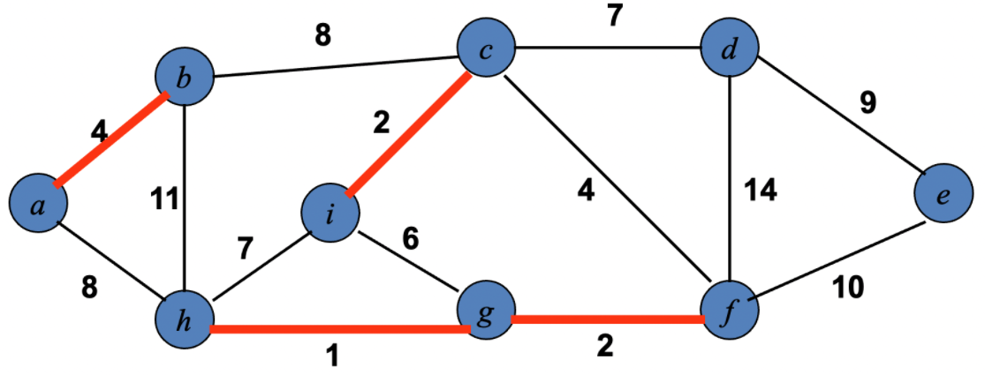

如果：S={a,b,c,i}，V-S={h,g,f,d,e,f}，A={(a,b),(c,i),(g,h),(g,f)}

请给出对于上述划分的交叉边集合，交叉轻边。判断该划分是否尊重A？

解：如图所示

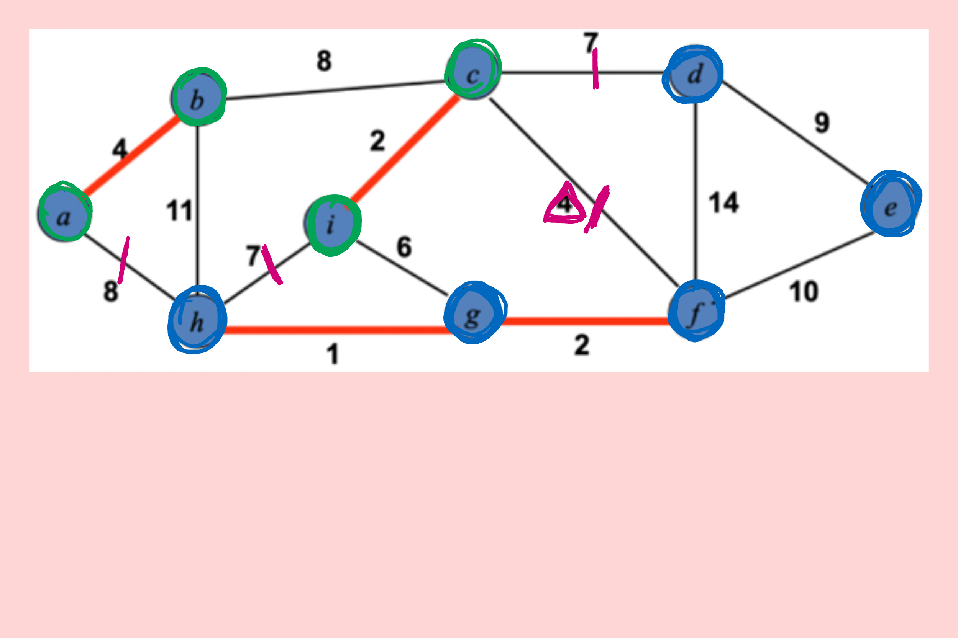

紫色边为交叉边，其中cf为交叉轻边，该划分尊重A

1. 算法分析及设计题-并查集及其应用

（1）请根据下图，给出其基于优化的路径压缩的find算法及其各节点的Fa。

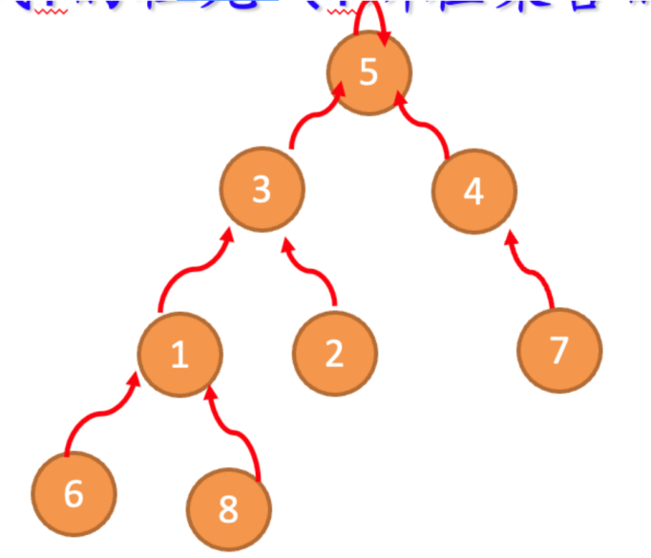

//算法名称：find

//输入：一个数组，下标代表元素，内容代表初始的父节点，要查找的节点编号

//输出：父节点编号，顺便前驱关系数组被原地路径压缩

void find(int[] f,int k)

{

int x=k;

while(k!=f[k])

{

k=f[k];

}

int ret=k;

while(x!=ret)

{

int t=f[x];

f[x]=ret;

x=t;

}

return ret;

}

根据此方法，本题所有节点的fa均为5

（2）请根据下图，给出其基于按秩合并的Union（6，4xxx）算法及其实现结果。

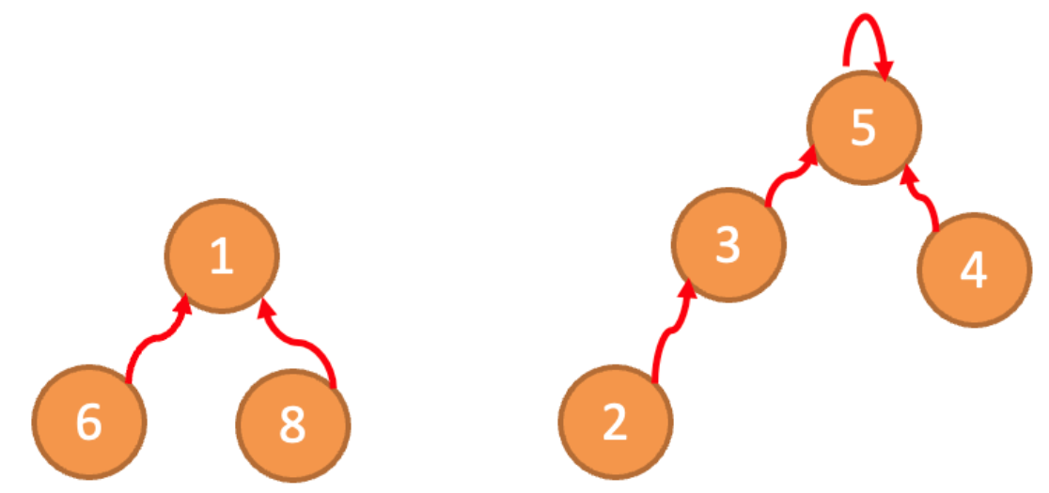

解：union算法实现方法如下：

//算法名称：union

//输入：前驱数组，两个节点

//输出：无，在前驱数组里面将两个节点所在的集合合并

//依赖关系：此方法需要调用find方法

void merge(int[] f,int x,int y)

{

int fx=find(f,x);

int fy=find(f,y);

if(fx!=fy)

{

f[fy]=fx;

}

}

本题的结果如图所示

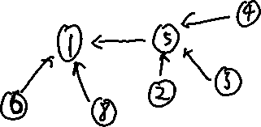

习题5

（动态规划必考的两点①②）

1、动态规划方法通常用来求解最优化问题，其中，___子问题重叠_____是使用动态规划的最基本条件，____最优子结构_____是使用动态规划的必要条件，也能充分彰显动态规划的优势。

2、设A是p*q的矩阵，B是q*r的矩阵，则A×B的乘法次数为____pqr______。

3、使用动态规划方法求解矩阵链乘问题中，向量P用来记录行列数。如果矩阵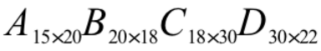链乘，则P[3]的值为___30____。15，20，18，30，22

4、贪心算法与动态规划的相似之处是，能够应用它们的问题必须具有______最优子结构______性质。

5、序列X=（A，E，F，C，D，B），Y=（F，C，B，A，C），其中X和Y的最长公共子序列是____FCB_____

重点：

子序列的定义

子序列≠子串

关于考试：

考题不会很复杂，答案可以很容易看出来，多个最长公共子序列只需要写出一个即可

最优子结构不需要掌握证明，只需要知道结论即可

6、最长公共子序列问题中，最优子结构的定理证明了两个序列的LCS中包含两个序列_____也是LCS（不确定怎么填）________，因此LCS问题具有最优子结构性质。

1. 在最短路径问题中，需要使用松弛（relaxation）技术。设某一个有向图G=（V，E），｜V｜=m，｜E｜=n，那么Dijkstra算法和用于有向无环图的最短路径算法对每条边松弛___n-1_____次，Bellman-Ford算法则对每条边松弛____m-1______次。

Dijkstra是一种贪心算法

1. 最短路径问题：

（下述题目中考察较细，考试中略简）

重点：松弛的概念（Dijikstra基于边的松弛、贝尔曼福特算法）

9.1有向图的单源最短路径问题。

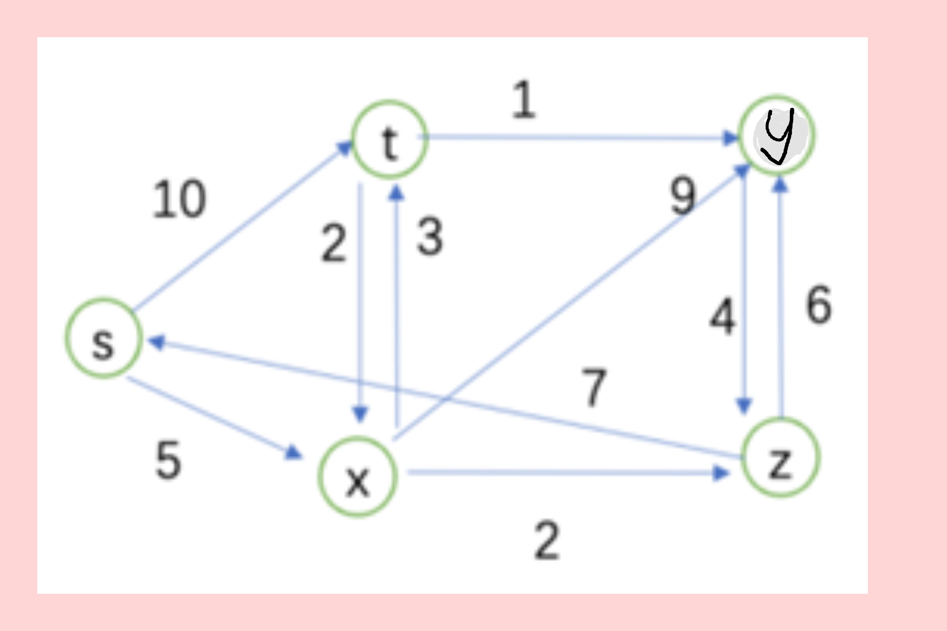

请使用Dijkstra算法求出

1. 上图的从s点出发的单源最短路径的步骤。

解：如图所示：

| 轮 | 选中点 | 邻接点 | dis | | | | | pre | | | | |
| --- | --- | --- | --- | --- | --- | --- | --- | --- | --- | --- | --- | --- |
| s | t | x | y | z | s | t | x | y | z |
| 初态 |  |  | 0 | n | n | n | n |  |  |  |  |  |
| 1 | s | t,x | 0 | 10 | 5 | n | n | s | s | s |  |  |
| 2 | x | t,y,z | 0 | 8 | 5 | 14 | 7 | s | x | s | x | x |
| 3 | z | y | 0 | 8 | 5 | 13 | 7 | s | x | s | z | x |
| 4 | t | y | 0 | 8 | 9 | 13 | 7 | s | x | s | t | x |

1. 写出最终的Dist向量的结果值。

解：dis的值分别为（从s到z）：0，8，9，13，7

1. 给出Dijkstra算法的时间复杂度。

解：复杂度为O(n^2)——邻接矩阵，O(n^2+m)——邻接表，O(nlogn+m)——邻接表和堆优化

9.2

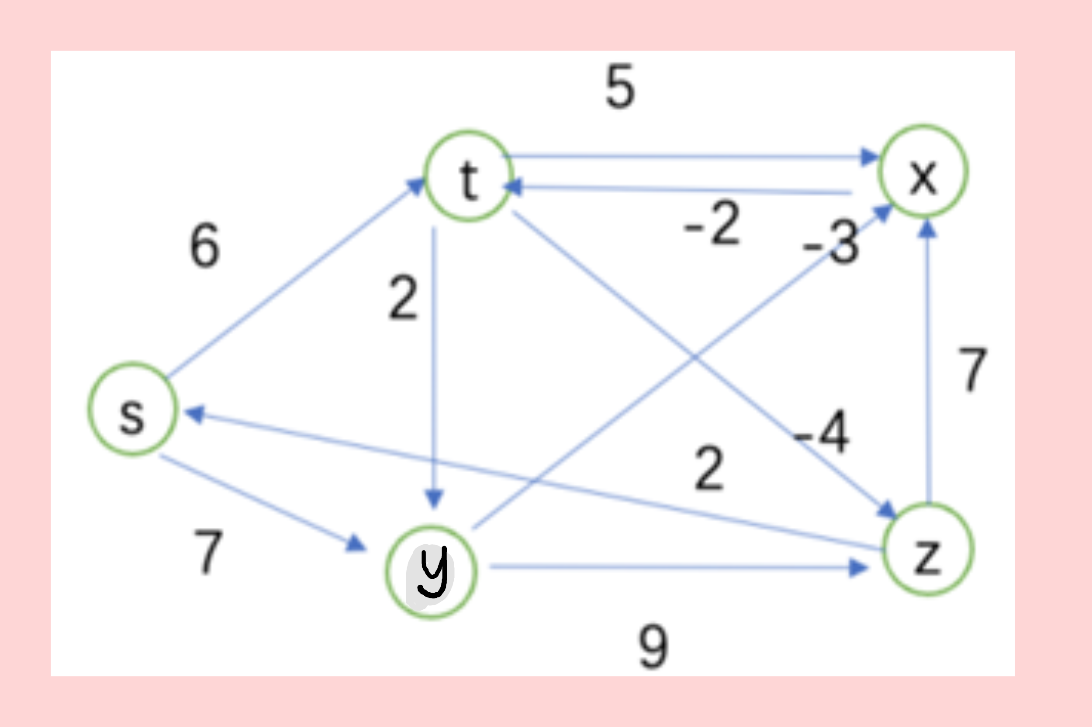

设s为源点，请使用Bellman-Ford算法求出如上有向图：

1. 请给出第2次松弛操作的所有结点的Dist向量值。

解：第二次松弛如图所示：

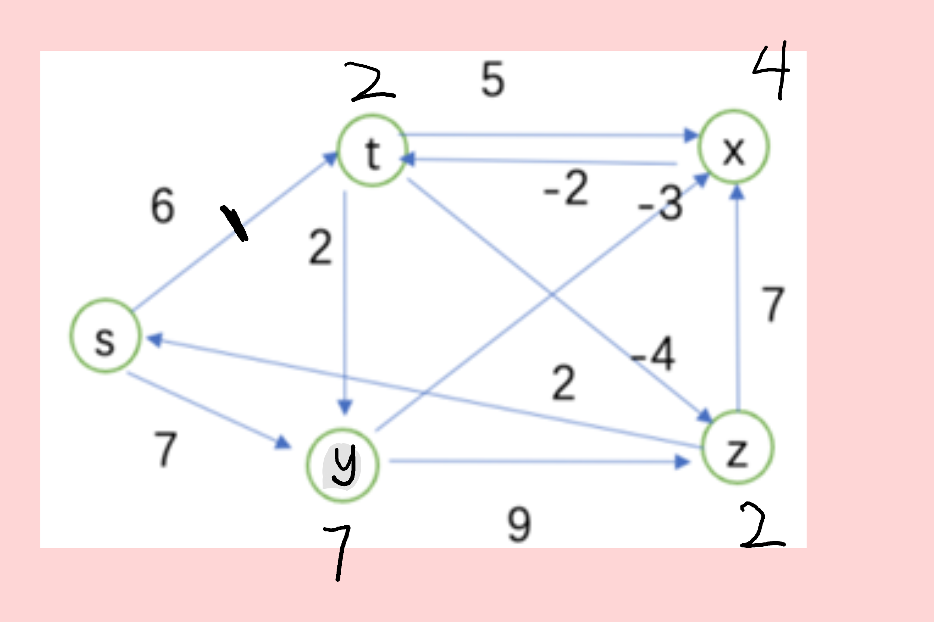

顶点上面的数字代表dis值

1. Bellman-Ford算法可以处理边的权重为负值的单源最短路径问题。假设该算法返回一个布尔值，以表明是否存在一个从源结点可以到达的权重为负值的环路。如果存在这样的一个环路，算法返回false；如果不存在可以从源点到达的权重为负值的环路，算法返回true。请根据上图，给出该算法返回值。

这个图会返回false，因为这张图T，X，Y之间存在负环

1. 矩阵链乘问题

（有可能的两个输出①最少次数②重构最优解）

假设矩阵的行列数向量P={3,5,10,8,2,4},请给出该矩阵链乘问题的动态规划算法解决方案。

（1）请证明该问题具有最优子结构性质。

（考试不一定会考，但一定要竖立这样的思想：动态规划一定要基于最优子结构性质）

这个我真的不会~:P

（2）请给出该问题使用DP求解的递推方程式。（设m[i,j]是矩阵Ai-j的最少乘法次数）

（1、一定要写出递推式的边界条件；2、要写出具体的m[i,j]，参考课件，例如：

优化解的代价方程：

m[i,j]=0, if i=j;

m[i,j]=xx. If i≠j）

解：如图所示：

$$m\left[i,j\right]=\left\{\begin{aligned}0, i=j \\ \min_{i≤k<j}{\{m\left[i,k\right]+m\left[k+1,j\right]+p_{i-1}p_{k}p_{j},i≠j\}}\end{aligned}\right.$$

1. 请给出该问题使用DP自底向上求解最少乘法次数的过程。

（参考课件构造最优解的伪代码）

解：如下面的表格

| 下标 | 0 | 1 | 2 | 3 | 4 | 5 |
| --- | --- | --- | --- | --- | --- | --- |
| 长度 | 3 | 5 | 10 | 8 | 2 | 4 |

则：

|  |  |  |  |  |  |
| --- | --- | --- | --- | --- | --- |
|  | 1 | 2 | 3 | 4 | 5 |
| 1 | 0 | 150 | 390 | 290 | 314 |
| 2 |  | 0 | 400 | 260 | 300 |
| 3 |  |  | 0 | 160 | 240 |
| 4 |  |  |  | 0 | 64 |
| 5 |  |  |  |  | 0 |

（4）请给出伪代码，并分析该算法的时间和空间复杂度。

//算法名称：矩阵乘法最少次数

//输入：长度n+1的数组p，其中p1~n代表第i个矩阵的列数，p【0】代表第一个矩阵的列数

//输出：两个二维数组，第一个dp[n][n]为最少计算次数，第二个二维数组s用于构造最优解

Pair<int[][],int[][]> getBestTimes(int[] p)

{

int n=nums.length-1;

int[][] dp=new int[n+1][n+1];

int[][] s=new int[n+1][n+1];

for(int i=1;i<=n;i++)

{

dp[i][i]=0;

}

for(int l=2;i<=n;l++)

{

for(int i=1;i<=n-l+1;i++)

{

int j=i+l-1;

dp[i][j]=Integer.MAX_VALUE;

for(int k=i;k<j;k++)

{

int x=dp[i][k]+dp[k+1][j]+p[i-1]*p[k]*p[j];

dp[i][j]=Math.min(dp[i][j],x);

s[i][j]=k;

}

}

}

return Pair.of(dp,s);

}

1. 请给出重构最优解的过程或者伪代码。

解：如图所示

//算法名称：构造矩阵乘法最优解

//输入：求最小值得到的二维数组S，起始值和结束值（1和n）

//输出：控制台打印最优解计算顺序，用括号代表计算顺序，数字代表矩阵编号

void printSolution(int[][] s,int m,int n)

{

if(m==n)

{

System.out.print(m);

return;

}

int k=s[m][n];

System.out.print(“(”);

printSolution(s,m,k);

printSolution(s,k+1,n);

System.out.print(“)”);

}

1. 最长公共子序列问题

（按照上课内容的过程写出全部步骤）

（最长公共子序列的现实应用：代码查重）

假设X=（A，B，C， A， D，A），Y=（B，A，C，D，B）请给出X和Y序列求最长公共子序列的动态规划算法解决方案。

1. 请给出Y的长度大于3的子序列（不少于3个）

（子序列的定义）

解：BACD，BACB，BCDB，ACDB，BADB，BACDB

1. 请给出使用DP求解该问题的递推方程式。（设c[i,j]是长度为i的X序列和长度为j的Y序列的最长公共子序列的长度）

C[i,j]=（两个case分支）

1. c[i,j] length②如何得到的

解：

$$c\left[i,j\right]=\left\{\begin{aligned}0,i=0∨j=0 \\ \begin{aligned}c\left[i-1,j-1\right]+1,X\left[i\right]=Y\left[j\right],i≠0,j≠0 \\ max\left\{c\left[i-1,j\right],c\left[i,j-1\right]\right\},X\left[i\right]≠Y\left[j\right],i≠0,j≠0\end{aligned}\end{aligned}\right.$$

（3）请给出使用DP求解最长公共子序列的计算过程。

解：如下面的dp表格

|  |  |  |  |  |  |  |  |
| --- | --- | --- | --- | --- | --- | --- | --- |
| Y\X | - | A | B | C | A | D | A |
| - | 0 | 0 | 0 | 0 | 0 | 0 | 0 |
| B | 0 | 0 | 1 | 1 | 1 | 1 | 1 |
| A | 0 | 1 | 1 | 1 | 2 | 2 | 2 |
| C | 0 | 1 | 1 | 2 | 2 | 2 | 2 |
| D | 0 | 1 | 1 | 2 | 2 | 3 | 3 |
| B | 0 | 1 | 2 | 2 | 2 | 3 | 3 |

因此lcs长度是3

1. 请给出伪代码，并分析该算法的时间和空间复杂度。

（求长度的函数length(X)，应该是O（n））

解：如图所示

static final int LEFT=0;

static final int UP=1;

static final int LEFT_UP=2;

Pair<Integer,int[][]> getLCS(char[] x,char[] y)

{

int m=x.length-1;n=y.length-1;

int[][] dp=new int[m+1][n+1];

int[][] dir=new int[m+1][n+1];

for(int i=0;i<=m;i++)

{

dp[i][0]=0;

}

for(int j=0;j<=n;j++)

{

dp[0][j]=0;

}

for(int i=1;i<=m;i++)

{

for(int j=1;j<=n;j++)

{

if(x[i]==y[j])

{

dp[i][j]=dp[i-1][j-1]+1;

dir[i][j]=LEFT_UP;

}

else

{

if(dp[i-1][j]>dp[i][j-1])

{

dp[i][j]=dp[i-1][j];

dir[i][j]=LEFT;

}

else

{

dp[i][j]=dp[i][j-1];

dir[i][j]=UP;

}

}

}

}

return Pair.of(dp[m][n],dir);

}

显然，时间复杂度O（MN），空间复杂度O（MN）

（求长度O（N）+O（M），填表O（MN），一共是O（MN））

（5）请给出重构最优解的过程或者伪代码。

解：如图所示

//算法名称：求解LCS字符串

//输入：两个字符数组，通过lcs算法求出的dir数组

//输出：打印LCS字符串内容

void printLCS(char[] x,char[] y,int[][] dir,int m,int n)

{

if(m==0||n==0)

{

return;

}

if(dir[m][n]==LEFT_UP)

{

printLCS(x,y,dir,m-1,n-1);

System.out.print(x[m]);

}

else if(dir[m][n]==LEFT)

{

printLCS(x,y,dir,m-1,n);

}

else

{

print LCS(x,y,dir,m,n-1);

}

}

习题6

1如图所示，求强连通分量（假设从C开始DFS）

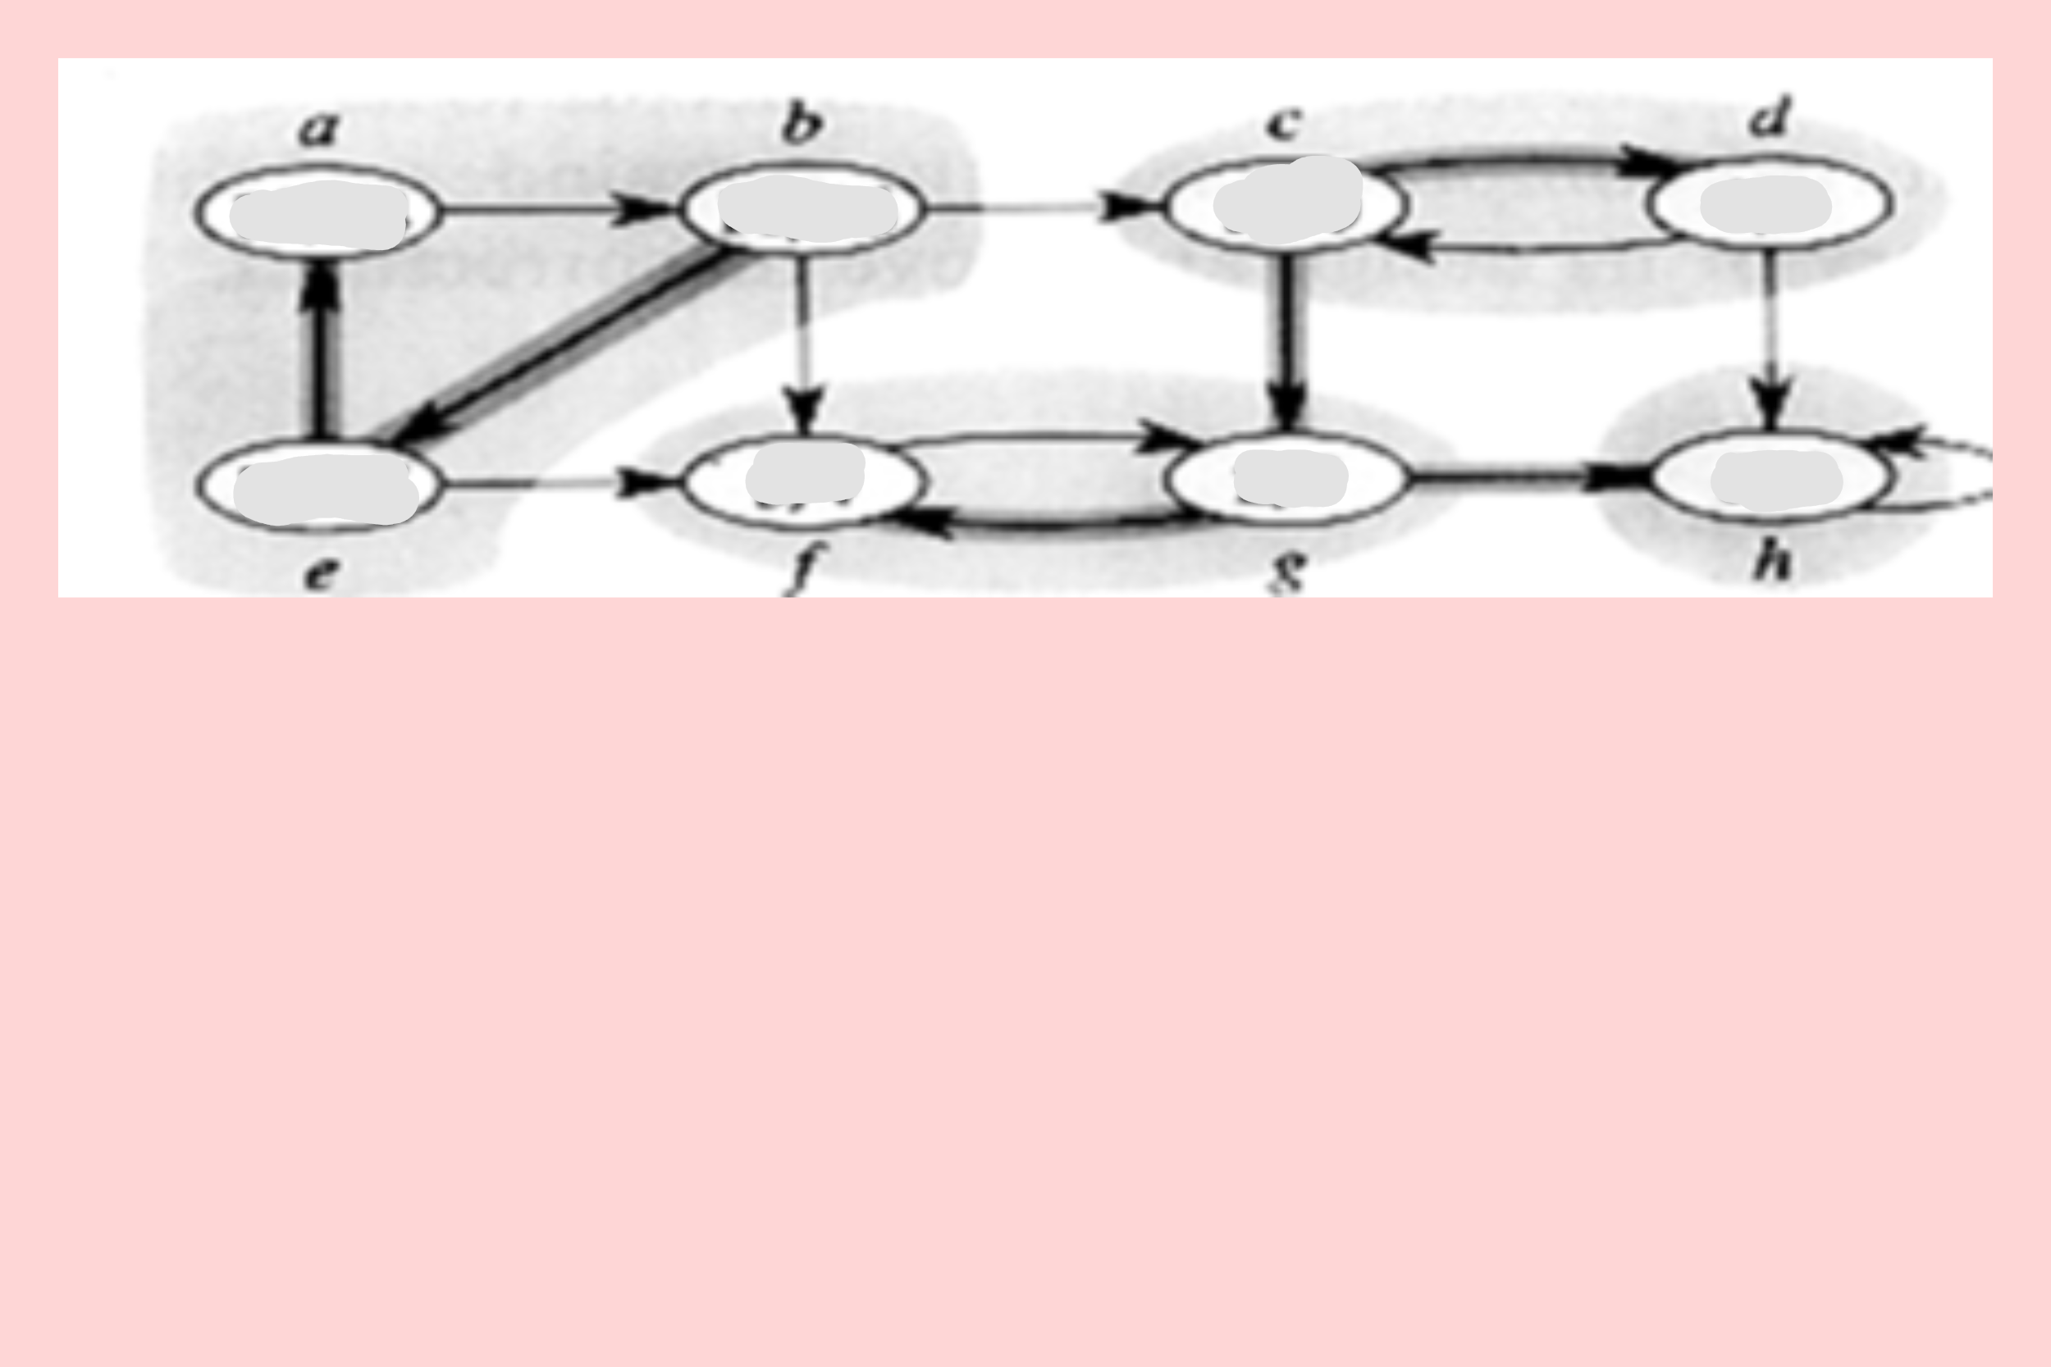

解：用dfs求出开始时间和结束时间如图所示（注意dfs顺序，一定是一个全部结束另一个才刚刚开始）

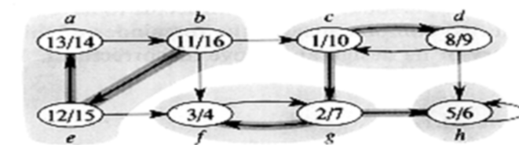

从结束时间最晚的开始，这里是b，在反向图上面dfs，如图所示：

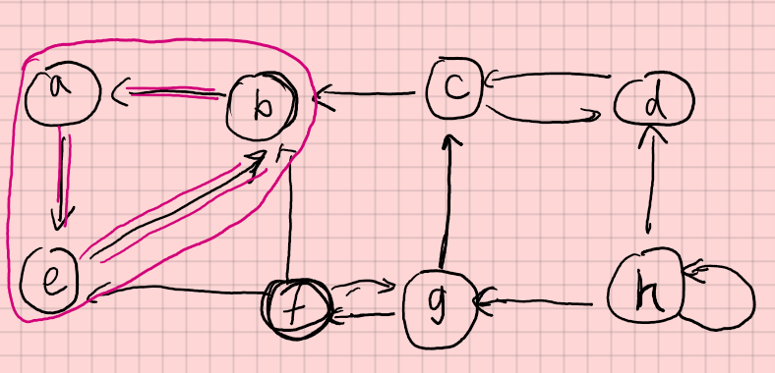

得到一个abe，继续从结束时间最晚的c，开始，如图所示（已经划走的就不再重复遍历了）

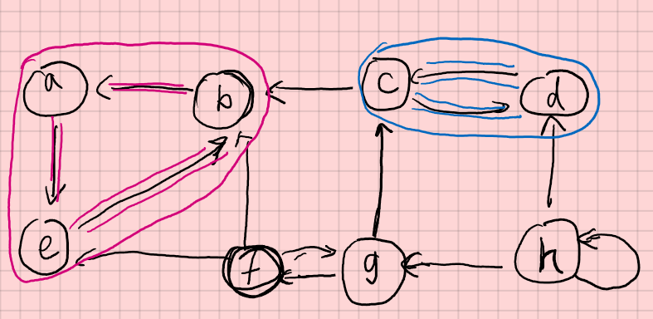

继续，如图所示，最终图中每个颜色代表一个强连通分量

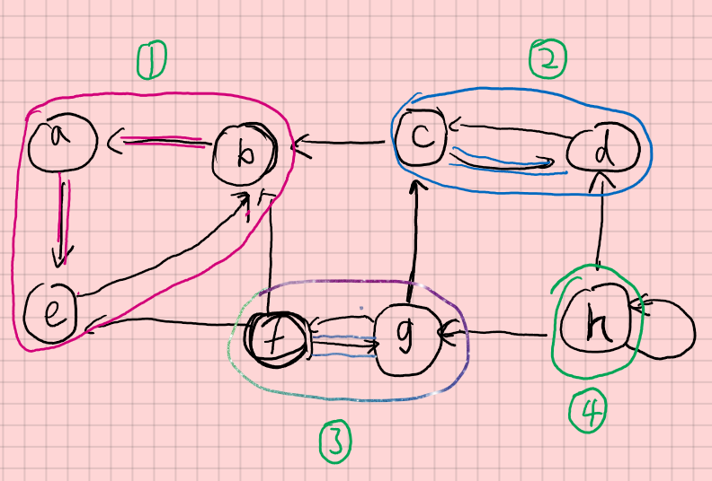

2求这个图的拓扑排序

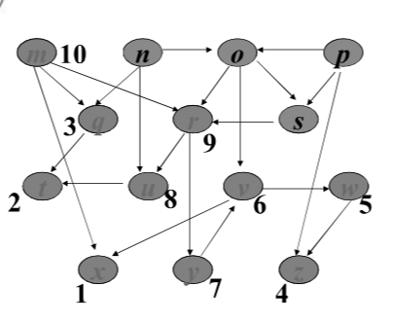

解：根据入度统计即可，最终排序的顺序是：m,n,q,p,o,s,r,u,t,y,v,x,w,z

3求这个图的最大流和最小割的值

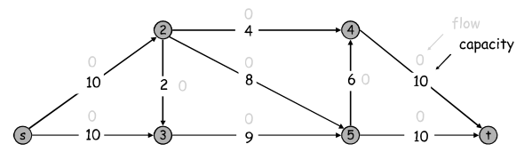

解，如图所示

1先选这条边，同时加上反向的新线，并删除值为0的既有线，ans+8

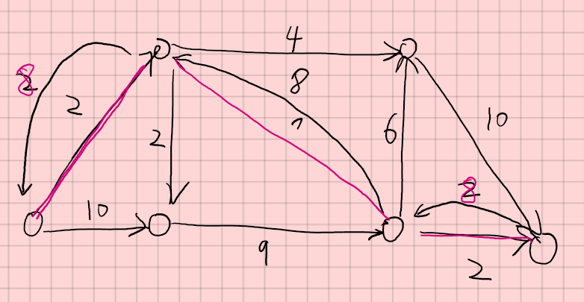

2再选这条边，同样的操作，ans+2

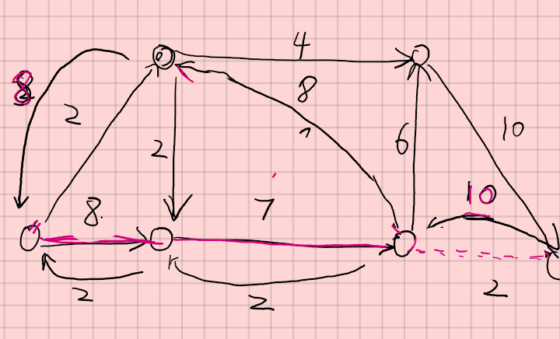

继续：ans+6，每一次操作都会删除一条既有线，结果的值加上这条线路的权重

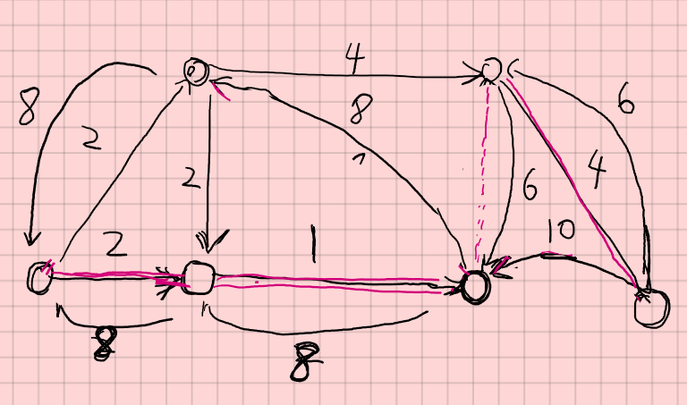

继续进行，ans+1，注意以前的废线还有可能重新出现，比如这个

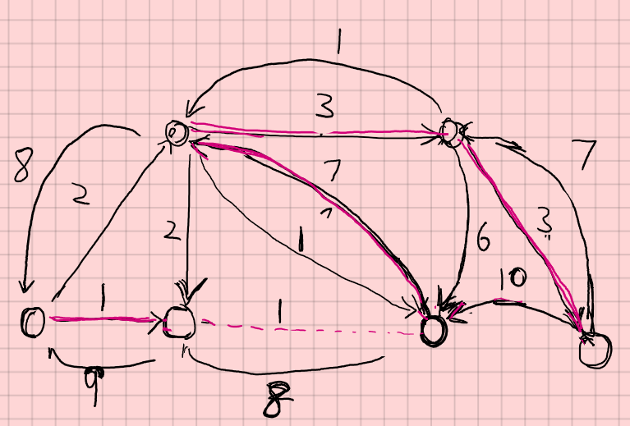

继续，ans+2

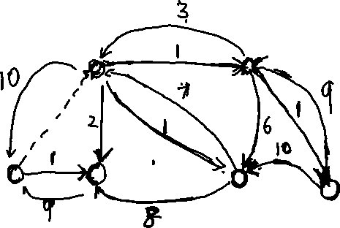

至此起点和终点已经不通了，这样就得到了最大流的值是19，立即推，最小割的值也是19。

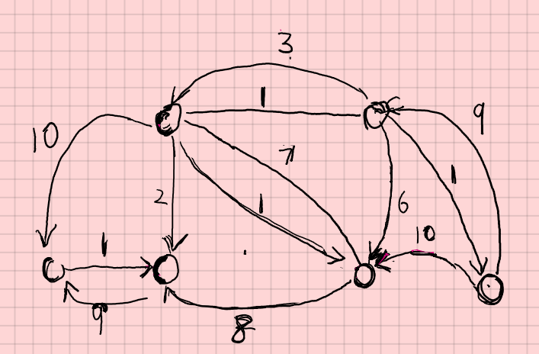

3.在这之前还考过的

山东大学2018-2019学年期末试卷（算法设计与分析）

简答题

1、证明Dfs只生成树边和反向边。

2、P335 22.3-8原题

3、证明bfs正确性

4、Bellman-ford算法正确性

5、基于矩阵乘法的最短路径算法条件

证明题

6、最小生成树那里关于最小边为集合A的安全边的证明（这个有点记不清具体问题了）

7、 最大流最小割定理的证明

算法题（算法执行过程）

8、bfs

9、dfs

10、Dijkstra

11、最大流